Министерство образования Республики Беларусь  
  
Учреждение образования

БЕЛОРУССКИЙ ГОСУДАРСТВЕННЫЙ УНИВЕРСИТЕТ   
ИНФОРМАТИКИ И РАДИОЭЛЕКТРОНИКИ

Факультет компьютерных систем и сетей

Кафедра информатики

Дисциплина: Модели данных и системы управления базами данных

*К защите допустить:*

Заведующий кафедрой информатики

*__________*С.И. Сиротко

ПОЯСНИТЕЛЬНАЯ ЗАПИСКА

к курсовому проекту

на тему

**ПРИЛОЖЕНИЕ ДЛЯ УПРАВЛЕНИЯ ГОСТИНИЦЕЙ**

БГУИР КП 1-40 04 01 007

Выполнил:

студент группы 153502

Бычко В.П.

Проверил:

ст. преподаватель

Давыдчик А. В.

Минск 2024

СОДЕРЖАНИЕ

Введение 4

[1 Анализ литературных источников, прототипов и формирование  
требований к проектируемому программному средству 5](#_Toc181267984)

1.1 Постановка задачи 5

1.2 Анализ аналогов программного средства 6

1.2.1 Гостиница Буг 6

1.2.2 Гостиница Виктория 6

1.2.3 Гостиница Беларусь 7

1.3 Формирование требований 7

1.3.1 Назначение проекта 8

1.3.2 Функциональные требования 8

1.3.3 Требования к входным данным 8

1.3.4 Требования к выходным данным 9

1.3.5 Требования к аппаратному обеспечению клиентской части 9

2 Обзор используемых технологий 10

2.1 Язык программирования Python 10

2.2 Framework Django 10

2.3 СУБД PostgreSQL 11

2.4 HTML 12

2.5 CSS 13

2.6 JavaScript 13

3 Проектирование приложения 15

3.1 Разработка архитектуры программного средства 15

3.2 Разработка инфологической структуры базы данных 16

3.3 Разработка функциональных компонентов базы данных 20

3.3.1 Индексы 20

3.3.2 Триггеры 22

3.3.3 Хранимые процедуры 22

4 Программная реализация 24

4.1 Создание и конфигурация базы данных 24

4.2 Разработка серверной части 24

4.2.1 Модели 24

4.2.2 Формы 26

4.2.3 Роутеры 29

4.2.4 Представления 30

4.2.5 Классы взаимодействия с базой данных 32

4.3 Разработка клиентской части 32

5 Руководство пользователя 33

5.1 Варианты использования системы 33

5.2 Использование платформы неавторизованным пользователям 34

5.3 Использование платформы пользователем с ролью гость 38

5.4 Использование платформы пользователем с ролью администратор 41

Заключение 44

Список использованных источников 45

Приложение А (обязательное) Листинг программного кода 46

Приложение Б (обязательное) Схема базы данных 55

Приложение В (обязательное) Ведомость документов 56

# **Введение**

В условиях стремительного роста объёмов информации и активного развития гостиничного бизнеса управление данными и автоматизация основных процессов становятся важнейшими элементами успешной работы предприятий индустрии гостеприимства. Современные системы обработки информации помогают структуруировать данные, анализировать их и оперативно принимать управленческие решения, что особенно актуально в гостиничном бизнесе. С каждым годом объем данных, обрабатываемых гостиницами, увеличивается, что делает ручное управление такими массивами информации невозможным и требует применения специализированных информационных систем. Такие системы обеспечивают удобное управление ресурсами и упрощают взаимодействие с клиентами, что, в свою очередь, улучшает качество обслуживания и повышает конкурентоспособность гостиницы.

Целью данной курсовой работы является разработка информационной системы для гостиницы, способной автоматизировать основные операции, включая бронирование номеров, учёт предоставляемых услуг, управление клиентской базой и сбор отзывов. Система, таким образом, призвана облегчить работу персонала и сделать доступ к информации более удобным для пользователей. Для реализации этой цели потребуется изучение существующих подходов к автоматизации гостиничных процессов и выявление ключевых требований, которые лягут в основу проектирования системы. Следует спроектировать архитектуру, включающую базу данных для хранения информации о номерах, клиентах, бронированиях и услугах, а также разработать интерфейс, позволяющий пользователям быстро находить нужные сведения, бронировать номера, просматривать доступные услуги, управлять профилем и оставлять отзывы.

Одним из важных направлений разработки системы является внедрение модуля журналирования действий пользователей, что позволит администраторам отслеживать и анализировать основные операции, проводимые гостями. Эта функция создаст прозрачность в управлении данными, обеспечит контроль над действиями, связанными с бронированием, изменением профилей и оставлением отзывов, а также позволит выявлять возможные проблемы и улучшать клиентский опыт. Журналирование станет важным инструментом для обеспечения безопасности и улучшения качества обслуживания, помогая администраторам принимать обоснованные управленческие решения на основе анализа пользовательской активности.

Таким образом, создаваемая информационная система поможет оптимизировать процессы гостиничного бизнеса, улучшить клиентский опыт и повысить эффективность управления. В условиях современных требований к качеству и скорости предоставления услуг данный проект представляет собой актуальное и востребованное решение.

# **АНАЛИЗ ЛИТЕРАТУРНЫХ ИСТОЧНИКОВ, ПРОТОТИПОВ И ФОРМИРОВАНИЕ ТРЕБОВАНИЙ К ПРОЕКТИРУЕМОМУ ПРОГРАММНОМУ СРЕДСТВУ**

## **Постановка задачи**

Целью данного курсового проекта является разработка информационной системы для гостиницы, обеспечивающей автоматизацию ключевых процессов управления и улучшение качества обслуживания клиентов. Система должна включать интерфейс для взаимодействия с администраторами гостиницы, а также предоставлять посетителям доступ к информации о номерах, услугах, событиях и другом.

Приложение разрабатывается на фреймворке Django с использованием языка программирования Python, что позволяет обеспечить надежную серверную часть и гибкость в настройке функционала. Интерфейс системы будет реализован на основе HTML и CSS, с элементами JavaScript для создания динамических компонентов. Данные обрабатываются на уровне базы данных с помощью SQL-запросов, что гарантирует высокую производительность и соответствие требованиям безопасности.

Для реализации данного проекта требуется выполнить следующие задачи:

* провести анализ существующих информационных систем гостиниц и определить основные функциональные требования к разрабатываемому приложению;
* разработать архитектуру базы данных, включающую таблицы для хранения информации о номерах, бронированиях, клиентах, услугах, удобствах, а также для журналирования действий пользователей;
* определить схему интерфейса системы, включая элементы для управления номерами, бронированиями, учёта услуг и другого;
* создать модуль журналирования, позволяющий фиксировать действия пользователей для повышения уровня безопасности и аналитики;
* разработать функционал фильтрации и поиска номеров по различным критериям, включая цену, тип номера, доступность и прочее;
* реализовать раздел для бронирования номеров, доступный только авторизованным пользователям с ролью «гость»;
* создать интерфейс для администраторов гостиницы с доступом к расширенной информации о состоянии номеров, услуг и прочего;

Итогом проекта станет система, которая объединит управление гостиницей в единую платформу, повысит эффективность ее работы и улучшит качество обслуживания клиентов.

## **Анализ аналогов программного средства**

В данной части работы проводится анализ аналогов программного средства, что является важным этапом процесса разработки, так как анализ позволяет получить ценную информацию о существующих продуктах на рынке, их функциональных возможностях и особенностях. Что, в свою очередь, помогает лучше понять требования пользователей, выявить уникальные особенности и определить потенциальные преимущества разрабатываемого программного средства. На основе полученных результатов анализа можно оптимизировать процесс разработки, применить лучшие практики и подходы, а также выделить уникальные особенности, которые помогут продвигать программное средство на рынке.

### **Гостиница Буг**

Гостиница Буг расположена в центре Бреста и предлагает комфортные номера с современным дизайном [1]. Гостиница ориентирована как на туристов, так и на бизнес-клиентов. В ее инфраструктуру входят рестораны, конференц-залы и другие услуги.

Среди плюсов можно выделить следующие:

* удобный интерфейс, который обеспечивает простоту навигации и быстроту поиска информации о номерах и услугах.
* широкий выбор типов размещения и услуг, включая рестораны и конференц-залы, что привлекает различные целевые аудитории (туристы, бизнес-клиенты).
* прозрачные условия бронирования с возможностью онлайн-бронирования и получения подтверждения.

Однако имеются и минусы:

* ограниченные возможности фильтрации при поиске номеров, что может затруднить пользователям выбор подходящего варианта;
* отсутствие обширной информации о каждом номере и услугах, таких как фото или отзывы, что может повлиять на решение клиентов;
* сайт может загружаться медленно на некоторых устройствах, что негативно сказывается на пользовательском опыте.

### **Гостиница Виктория**

Гостиница Виктория находится в Минске и предлагает высокий уровень сервиса, современные номера и разнообразные дополнительные услуги [2]. Она популярна среди туристов и деловых людей благодаря своему месторасположению и качеству обслуживания.

Среди плюсов можно выделить следующие:

* красивый и современный дизайн сайта, который хорошо воспринимается пользователями и способствует положительному имиджу гостиницы;
* наличие подробной информации о каждом типе номера, включая фотографии, что помогает пользователям лучше представить, что они бронируют;
* широкий спектр дополнительных услуг, включая спа-процедуры и услуги для бизнес-клиентов, что делает гостиницу более привлекательной для различных категорий путешественников.

Среди минусов:

* сложность в навигации по сайту из-за большого количества информации, что может затруднить быстрое нахождение нужной информации;
* не всегда доступны актуальные предложения и акции, что может снизить интерес пользователей к гостинице;
* ограниченные способы связи с гостиницей для получения дополнительной информации.

### **Гостиница Беларусь**

Гостиница Беларусь – одна из крупнейших гостиниц в Минске, предлагающая широкий выбор номеров, ресторанов и конференц-залов [3]. Она подходит как для туристов, так и для бизнес-делегаций благодаря своему месторасположению и разнообразным услугам.

Среди плюсов можно выделить следующие:

* хорошо организованная структура сайта, что облегчает поиск информации о номерах, ценах и услугах;
* наличие системы онлайн-бронирования с возможностью выбора дат, что упрощает процесс для пользователей;
* предоставление информации о расположении гостиницы и близлежащих достопримечательностях, что может быть полезно для туристов.

Минусы сайта:

* ограниченные возможности персонализации предложений для пользователей, что может привести к меньшему интересу со стороны потенциальных клиентов;
* сравнительно малая база отзывов и комментариев от клиентов, что затрудняет пользователям принятие обоснованных решений;
* некоторые пользователи могут столкнуться с проблемами при использовании сайта на мобильных устройствах.

## **Формирование требований**

На основе обзора аналогов сформулированы требования к разрабатываемому проекты, целью которой является упрощение и автоматизация основных процессов, связанных с управлением гостиницей, бронированием номеров и обслуживанием гостей.

### **Назначение проекта**

Назначением проекта является разработка программного средства, представляющего собой информационную систему управления гостиницей, позволяющую автоматизировать бронирование, учет доступных номеров, обслуживание гостей и ведение клиентских данных. Система должна быть доступной как для сотрудников гостиницы, так и для гостей, обеспечивая удобный доступ к услугам гостиницы через веб-интерфейс.

### **Функциональные требования**

Информационная система гостиницы должна поддерживать следующие основные функции:

* регистрация, аутентификация и авторизация пользователей (гостей и сотрудников);
* поддержка системы ролей, разграничивающей доступ для гостей и администраторов гостиницы;
* просмотр информации о номерах и услугах гостиницы, включая описание номеров, доступные удобства, фотографии и цены;
* поиск и фильтрация номеров по заданным параметрам (дата, цена, тип номера, вместимость);
* функции бронирования номеров с возможностью указания даты заезда и выезда;
* отмена бронирования;
* учет и регистрация платежей для каждого бронирования, а также отображение статуса оплаты;
* управление профилем гостя с возможностью редактирования контактной информации;
* просмотр и добавление отзывов о номерах гостиницы;
* управление данными гостиницы через административную панель, включая редактирование информации о номерах, услугах, ценах, фотографиях и прочем;
* просмотр журналирования действий пользователей для администратора по поиску номеров, бронированиям и другой статистике.

### **Требования к входным данным**

Входные данные для информационной системы должны быть представлены в виде:

* данных, вводимых пользователем через формы на веб-сайте для создания бронирований, изменения профиля и добавления отзывов;
* запросов администратора для обновления информации о номерах и услугах гостиницы;
* файлов и изображений, загружаемых администратором, представляющих информацию о номерах и прочих услугах гостиницы.

Система должна выполнять проверки корректности входных данных. При вводе некорректных данных пользователь должен получать уведомление с указанием ошибки и рекомендациями по правильному формату ввода.

### **Требования к выходным данным**

Выходные данные должны быть представлены посредством отображения информации при помощи различных элементов реализованного и доступного пользовательского интерфейса.

### **Требования к аппаратному обеспечению клиентской части**

Клиентская часть программного средства должна функционировать на ЭВМ со следующими минимальными характеристиками:

* процессор с тактовой частотой 2 ГГц и более;
* оперативная память 4 Гб и более;
* возможность выхода в сеть Интернет.

Для корректной работы программного средства необходим один из следующих браузеров с соответствующей минимальной версией:

* Google Chrome 70;
* Opera 58;
* Mozilla Firefox 66;
* Apple Safari 12.0;
* Microsoft Edge 44.

# **ОБЗОР ИСПОЛЬЗУЕМЫХ ТЕХНОЛОГИЙ**

В данной главе представлен обзор технологий и инструментов, применяемых для разработки информационной системы гостиницы. Применение современных решений обеспечит высокую производительность, надежность и масштабируемость системы, а также улучшит опыт пользователей.

## **Язык программирования Python**

Python – это высокоуровневый язык программирования общего назначения, который используется в том числе и для разработки веб-приложений [4]. Язык ориентирован на повышение производительности разработчика и читаемости кода.

Python поддерживает несколько парадигм программирования: структурное, объектно-ориентированное, функциональное, императивное и аспектно-ориентированное. В языке присутствует динамическая типизация, автоматическое управление памятью, полная интроспекция, механизм обработки исключений, поддержка многопоточных вычислений и удобные высокоуровневые структуры данных. Программный код на Python организовывается в функции и классы, которые могут объединяться в модули, а они в свою очередь могут быть объединены в пакеты.

По производительности интерпретируемый Python похож на все остальные подобные языки, но возможность компиляции в байт-код позволяет добиться большей производительности.

## **Framework Django**

Django – фреймворк для разработки веб-приложений на языке Python, использующий шаблон проектирования MVC [5].

Архитектура Django похожа на «Модель-Представление-Контроллер» (MVC). Контроллер классической модели MVC примерно соответствует уровню, который в Django называется Представление (англ. View), а презентационная логика Представления реализуется в Django уровнем Шаблонов (англ. Template). Из-за этого уровневую архитектуру Django часто называют «Модель-Шаблон-Представление» (MTV).

Сайт на Django строится из одного или нескольких отдельных приложений, что является одним из существенных архитектурных отличий этого фреймворка от некоторых других. Django упрощает работу разработчиков, группируя различные функции в большую коллекцию повторно используемых модулей, называемую платформой веб-приложений. Разработчики используют веб-платформу Django для более эффективной организации и написания кода и значительного сокращения времени веб-разработки.

Один из основных принципов фреймворка – DRY (англ. Don't repeat yourself). Также, в отличие от других фреймворков, обработчики URL в Django конфигурируются явно при помощи регулярных выражений.

Среди преимуществ Django можно так же выделить:

1. Шаблонизатор. Django имеет встроенную систему шаблонов для генерации динамических HTML-страниц, что упрощает процесс разработки пользовательского интерфейса.
2. Безопасность. Django включает множество встроенных функций безопасности, таких как защита от CSRF-атак, защита паролей, управление сессиями пользователей и многое другое.
3. Панель администратора. Django предоставляет готовую панель администратора, которая позволяет легко управлять пользователями, номерами и многим другим через удобный веб-интерфейс.

Помимо этого, Django предоставляет удобную систему для работы с формами. Django Forms автоматически обрабатывают данные, проверяют корректность ввода и позволяют выводить ошибки в удобной форме.

В дистрибутив Django также включены приложения для системы комментариев, синдикации RSS и Atom, «статических страниц» (которыми можно управлять без необходимости писать контроллеры и представления), перенаправления URL и другое.

## **СУБД PostgreSQL**

PostgreSQL – это мощная, свободно распространяемая реляционная СУБД с открытым исходным кодом, которая поддерживает расширенную функциональность и имеет высокую степень гибкости и масштабируемости [6]. PostgreSQL активно используется в различных проектах, включая веб-приложения, аналитические системы и проекты, требующие высокой надежности при работе с большими объемами данных.

Ключевые особенности PostgreSQL:

1. Соответствие стандартам SQL. PostgreSQL поддерживает SQL стандарты, что гарантирует совместимость с различными базами данных и универсальность использования.
2. Поддержка ACID-транзакций. PostgreSQL поддерживает концепцию ACID (атомарность, согласованность, изоляция, устойчивость), что делает её подходящей для критически важных приложений, где особенно важна целостность данных. Эта особенность позволяет обеспечить корректность выполнения транзакций, особенно при сбоях и одновременном доступе к данным.
3. Расширяемость. PostgreSQL позволяет добавлять пользовательские функции, операторы, типы данных и индексы. Это позволяет адаптировать базу данных под конкретные нужды проекта.
4. Поддержка JSON. В дополнение к реляционной модели PostgreSQL поддерживает работу с JSON и JSONB (бинарный JSON), что позволяет хранить и эффективно обрабатывать неструктурированные данные. Данная особенность делает PostgreSQL популярным выбором для приложений, работающих с полуструктурированными данными.
5. Многоверсионность (MVCC). PostgreSQL использует модель многоверсионного параллельного контроля (MVCC), что позволяет пользователям считывать данные, не блокируя их для других пользователей, которые в это время могут их изменять. Благодаря MVCC улучшается производительность при высокой нагрузке.
6. Масштабируемость. PostgreSQL поддерживает горизонтальное и вертикальное масштабирование. Например, масштабируемость может быть достигнута с использованием механизмов репликации и распределения данных на несколько серверов.

PostgreSQL поддерживает создание триггеров и хранимых процедур, что позволяет автоматизировать обработку данных и ускорить выполнение типовых операций.

PostgreSQL включает встроенные механизмы для шифрования соединений и данных на уровне столбцов. Также поддерживаются методы аутентификации, такие как SSL/TLS, Kerberos, LDAP, что особенно важно для безопасности данных пользователей.

## **HTML**

HTML – стандартизированный язык разметки документов для просмотра веб-страниц в браузере. Веб-браузеры получают HTML документ от сервера по протоколам HTTP/HTTPS или открывают с локального диска, далее интерпретируют код в интерфейс, который будет отображаться на экране монитора [7].

Элементы HTML являются строительными блоками HTML страниц. С помощью HTML разные конструкции, изображения и другие объекты, такие как интерактивная веб-форма, могут быть встроены в отображаемую страницу. HTML предоставляет средства для создания заголовков, абзацев, списков, ссылок, цитат и других элементов. Элементы HTML выделяются тегами, записанными с использованием угловых скобок. Такие теги, как <img/> и <input />, напрямую вводят контент на страницу. Другие теги, такие как <p>, окружают и оформляют текст внутри себя и могут включать другие теги в качестве подэлементов. Браузеры не отображают HTML-теги, но используют их для интерпретации содержимого страницы.

В HTML можно встроить программный код на языке программирования JavaScript, для управления поведением и содержанием веб-страниц. Также включение CSS в HTML описывает внешний вид и макет страницы.

Текстовые документы, содержащие разметку на языке HTML (такие документы традиционно имеют расширение .html или .htm), обрабатываются специальными приложениями, которые отображают документ в его форматированном виде. Такие приложения, называемые «браузерами» или «интернет-обозревателями», обычно предоставляют пользователю удобный интерфейс для запроса веб-страниц, их просмотра (и вывода на иные внешние устройства) и, при необходимости, отправки введённых пользователем данных на сервер. Наиболее популярными на сегодняшний день браузерами являются Google Chrome, Mozilla Firefox, Opera, Internet Explorer и Safari.

## **CSS**

Формальный язык описания внешнего вида документа (веб-страницы), написанного с использованием языка разметки (чаще всего). Также может применяться к любым XML-документам, например, к SVG или XUL [8].

CSS используется создателями веб-страниц для задания цветов, шрифтов, стилей, расположения отдельных блоков и других аспектов представления внешнего вида этих веб-страниц. Основной целью разработки CSS является ограждение и отделение описания логической структуры веб-страницы (которое производится с помощью HTML или других языков разметки) от описания внешнего вида этой веб-страницы (которое теперь производится с помощью формального языка CSS). Такое разделение может увеличить доступность документа, предоставить большую гибкость и возможность управления его представлением, а также уменьшить сложность и повторяемость в структурном содержимом.

На основе CSS был разработан фреймворк Bootstrap – набор готовых стилей и компонентов для быстрой и унифицированной разработки адаптивных веб-интерфейсов. Bootstrap предлагает готовую 12-колоночную сетку для адаптивной верстки, а также стилизованные элементы, такие как кнопки, формы и меню, и JavaScript-плагины для добавления интерактивности. Это позволяет ускорить разработку и гарантировать удобство и единый стиль интерфейса на всех устройствах.

## **JavaScript**

JavaScript – мультипарадигменный язык программирования. Поддерживает объектно-ориентированный, императивный и функциональный стили. Является реализацией спецификации ECMAScript [9].

JavaScript обычно используется как встраиваемый язык для программного доступа к объектам приложений. Наиболее широкое применение находит в браузерах как язык сценариев для придания интерактивности веб-страницам.

Основные архитектурные черты: динамическая типизация, слабая типизация, автоматическое управление памятью, прототипное программирование, функции как объекты первого класса.

JavaScript является объектно-ориентированным языком, но используемое в языке прототипирование обуславливает отличия в работе с объектами по сравнению с традиционными класс-ориентированными языками. Кроме того, JavaScript имеет ряд свойств, присущих функциональным языкам – функции как объекты первого класса, объекты как списки, карринг, анонимные функции, замыкания – что придаёт языку дополнительную гибкость.

JavaScript используется в клиентской части веб-приложений: клиент-серверных программ, в котором клиентом является браузер, а сервером – веб-сервер, имеющих распределённую между сервером и клиентом логику. Обмен информацией в веб-приложениях происходит по сети. Одним из преимуществ такого подхода является тот факт, что клиенты не зависят от конкретной операционной системы пользователя, поэтому веб-приложения являются кроссплатформенными сервисами.

JavaScript используется в AJAX, популярном подходе к построению интерактивных пользовательских интерфейсов веб-приложений, заключающемся в «фоновом» асинхронном обмене данными браузера с веб-сервером. В результате, при обновлении данных веб-страница не перезагружается полностью и интерфейс веб-приложения становится быстрее, чем это происходит при традиционном подходе (без применения AJAX).

# **ПРОЕКТИРОВАНИЕ ПРИЛОЖЕНИЯ**

## **Разработка архитектуры программного средства**

Архитектура программного средства – это структура или организация системы, определяющая ее компоненты, их взаимосвязи, взаимодействие и распределение ответственности. Она определяет основные принципы, правила и решения, по которым строится ПС. Архитектура ПС обеспечивает фундаментальные решения, которые влияют на ее свойства, такие как надежность, производительность, расширяемость, удобство сопровождения и масштабируемость. Конкретная архитектура веб-приложения может различаться в зависимости от используемых технологий, фреймворков и требований проекта.

На основе требований, сформулированных в подразделе 1.3, принято решение использовать клиент-серверную архитектуру веб-сайта в качестве основы для обработки данных и реализации функциональности.

Клиент-серверная архитектура является распространенным подходом в разработке веб-приложений. Она представляет собой модель, в которой приложение разделяется на две основные составляющие: клиентскую и серверную части.

Клиентская часть отвечает за интерфейс пользователя и взаимодействие с ним. Она выполняется на стороне клиента, например, веб-браузере, и обычно реализована с использованием HTML, CSS и JavaScript. Клиентская часть отображает данные пользователю, обрабатывает его действия и отправляет запросы на сервер для получения или отправки данных.

Серверная часть представляет собой центральную часть приложения, которая обрабатывает запросы от клиентской части и выполняет все необходимые операции. Она работает на сервере и может быть реализована с использованием различных технологий и языков программирования. Серверная часть отвечает за обработку запросов, взаимодействие с базой данных, бизнес-логику приложения и предоставление клиентской части необходимых данных и функциональности.

Django, в свою очередь, является популярным фреймворком разработки веб-приложений на языке Python. Он предоставляет мощный набор инструментов и функциональности для построения клиент-серверных приложений.

Обработка запроса в приложениях Django происходит по следующей схеме (рисунок 3.1):

1. Клиент (например, веб-браузер) формирует и отправляет запрос на сервер.
2. Запрос попадает на веб-сервер, который принимает и направляет его на интерфейс шлюза веб-сервера (WSGI).
3. Затем запрос проходит через несколько промежуточных уровней и достигает, собственно, самого Django приложения.
4. Django роутер анализирует URL запроса и определяет, какому представлению должен быть направлен запрос.
5. Представление получает запрос и может содержать логику обработки, взаимодействие с базой данных или другими компонентами системы, и формирует ответ. Если в представлении требуется взаимодействие с базой данных, выполняются необходимые операции с базой данных для получения или сохранения данных.
6. Представление формирует HTTP ответ, который может включать HTML-страницу, JSON данные, файлы или другие типы данных. Ответ передается обратно веб-серверу.
7. Веб-сервер отправляет ответ обратно клиенту.

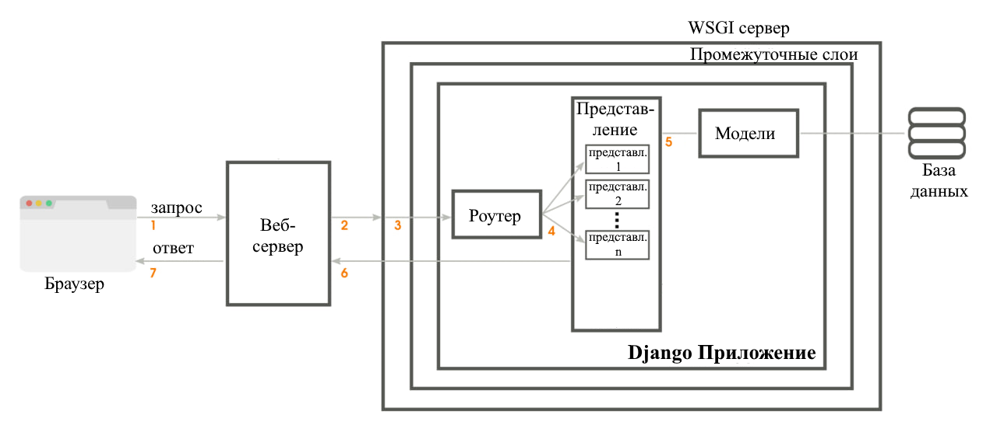

Рисунок 3.1 – Диаграмма обработки запроса в приложении Django

## **Разработка инфологической структуры базы данных**

При разработке приложения крайне важно создать четкую и логически последовательную инфологическую структуру базы данных. Эффективное управление данными напрямую влияет на производительность системы и качество предоставляемых услуг. Чтобы достичь этой цели, необходимо учитывать различные уровни моделирования данных.

Цель инфологического моделирования – обеспечить наиболее естественные для человека способы сбора и представления информации, которую предполагается хранить в создаваемой базе данных. Поэтому инфологическая модель данных строится по аналогии с естественным языком.

Описание концептуальной, логической и физической моделей данных помогает детализировать и систематизировать информацию о сущностях, их атрибутах и взаимосвязях.

Концептуальная модель данных представляет собой абстрактное представление системы, которое фокусируется на ключевых сущностях и их взаимосвязях без детального описания атрибутов. Она помогает определить основные объекты, важные для бизнес-логики приложения. Эта модель служит основой для дальнейшего проектирования логической и физической моделей данных, обеспечивая четкое понимание структуры системы. Концептуальная модель часто используется на начальных этапах разработки, позволяя участникам проекта согласовать требования и ожидания. На рисунке 3.2 представлена концептуальная модель данных, иллюстрирующая взаимосвязи между основными сущностями приложения.

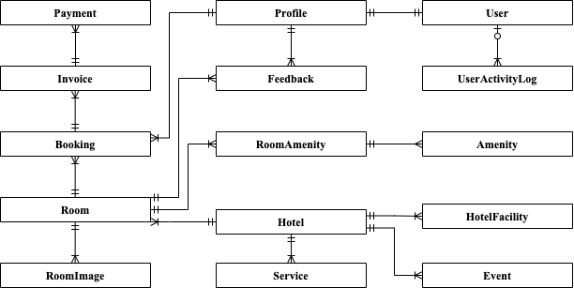

Рисунок 3.2 – Концептуальная модель данных

Логическая модель данных является более детализированным представлением по сравнению с концептуальной моделью, включающим все необходимые сущности и их атрибуты. Она описывает структуру данных и взаимосвязи между сущностями, определяя уникальные и внешние ключи, а также ограничения, такие как уникальность и диапазоны значений. Логическая модель служит основой для создания физической модели, обеспечивая понимание бизнес-правил и требований к данным. На рисунке 3.3 представлена логическая модель данных:

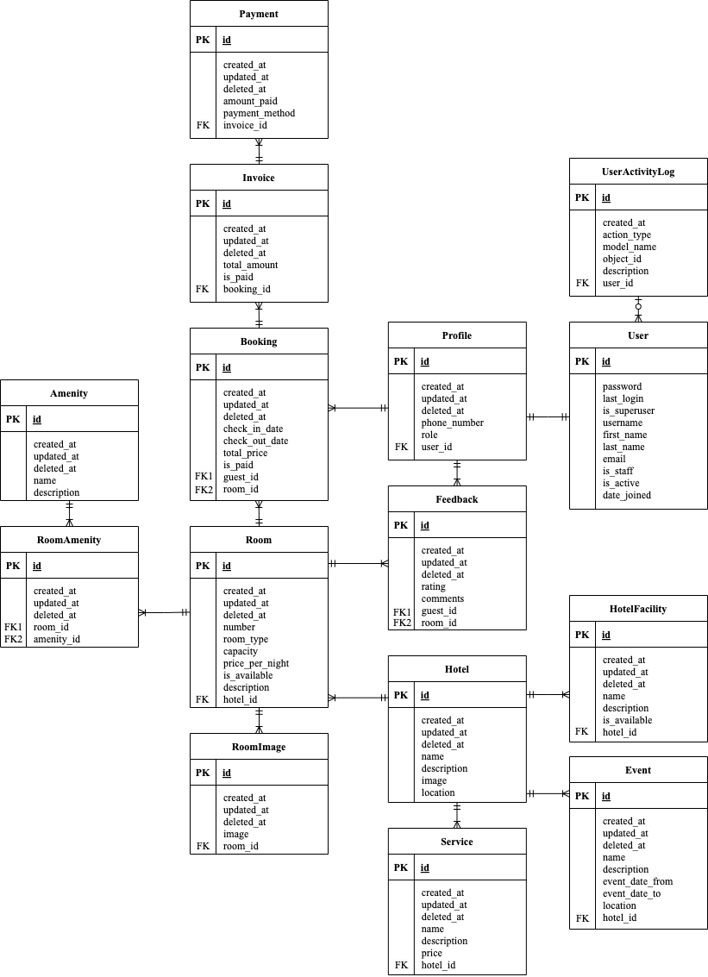

Рисунок 3.3 – Логическая модель данных

Физическая модель данных представляет собой конкретизацию логической модели, описывающую структуру таблиц, столбцов и их типы данных для реализации в базе данных. Она также учитывает оптимизацию производительности, включая стратегии индексации, чтобы ускорить доступ к данным и повысить эффективность запросов. Кроме того, физическая модель описывает способы хранения данных, такие как формат хранения и способы резервного копирования. На рисунке 3.4 представлена физическая модель данных.

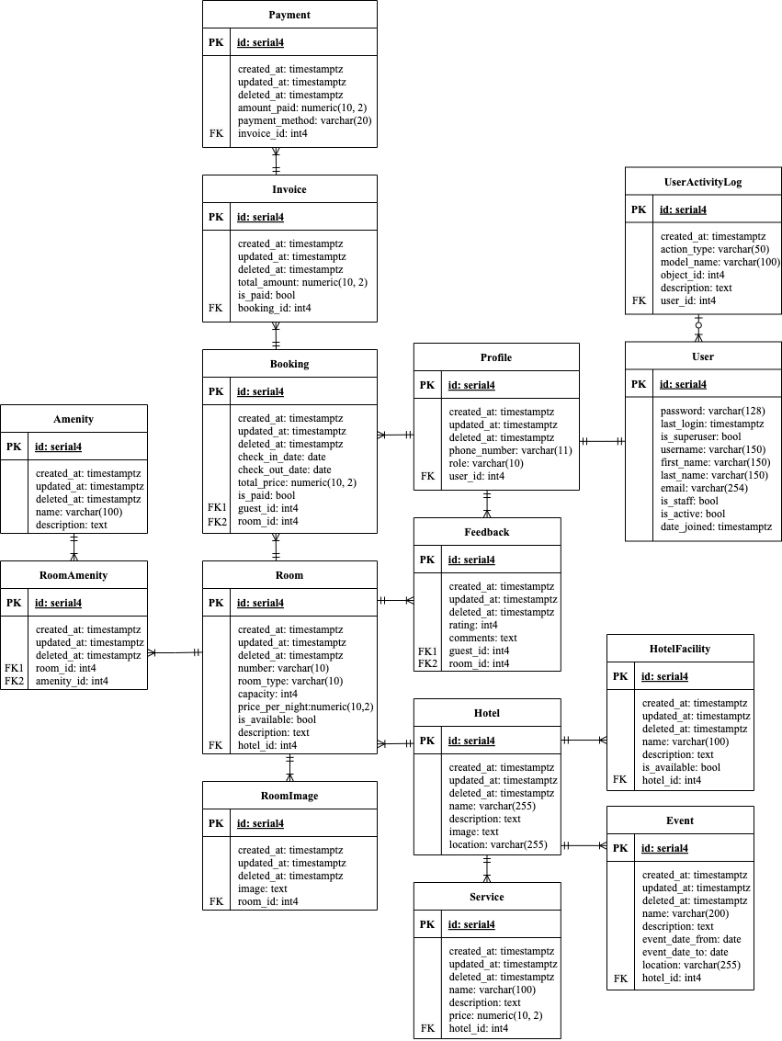

Рисунок 3.4 – Физическая модель данных

Таким образом в приложении используются следующие сущности:

1. User. Содержит информацию о пользователях системы, включая учетные данные.
2. Profile. Расширяет данные о пользователе, добавляя специфическую информацию, такую как номер телефона и роль (гость или администратор).
3. Hotel. Хранит информацию о гостиницах, включая название, описание, местоположение и изображение.
4. Room. Описывает номера в гостиницах, включая их тип, номер, вместимость и цену за ночь.
5. RoomImage. Хранит изображения для каждого номера.
6. Booking. Содержит информацию о бронированиях номеров, включая данные гостя, номера, даты заезда и выезда.
7. Service. Определяет услуги, предоставляемые гостиницей, такие как питание, спа-процедуры и другие.
8. Invoice. Представляет счета для бронирований, включая общую сумму и статус оплаты.
9. Payment. Хранит информацию о платежах по счетам, включая сумму и метод оплаты.
10. Amenity. Описывает удобства, такие как Wi-Fi, кондиционер и прочее.
11. RoomAmenity. Описывает удобства доступные в номерах.
12. Feedback. Содержит отзывы гостей о гостиницах и номерах, включая оценки и комментарии.
13. Event. Описывает мероприятия, проводимые в гостинице, включая название, описание и даты.
14. HotelFacility. Определяет доступные в гостинице удобства, такие как спортзал, ресторан и другие.
15. UserActivityLog. Ведет учет действий пользователей в системе, включая создание, обновление и удаление объектов.

## **Разработка функциональных компонентов базы данных**

### **Индексы**

Индексы представляют собой специальные структуры данных, которые улучшают скорость выполнения операций поиска в базе данных. Их использование играет ключевую роль в повышении производительности приложения, особенно когда речь идет о больших объемах данных. Индексы позволяют значительно сократить время, необходимое для доступа к данным, организуя их в упорядоченные структуры, что делает процесс поиска более эффективным.

Индексы можно рассматривать как набор ссылок на данные, упорядоченных по определенному столбцу в таблице. Столбцы, для которых созданы индексы, называются индексированными. Эти структуры хранятся в таблице и служат полезным внутренним механизмом системы управления базами данных, позволяя оптимизировать доступ к данным.

При определении ограничений столбцов, таких как первичный ключ или уникальные значения, автоматически создаются уникальные индексы.

При установлении ограничения первичного ключа на один или несколько столбцов в PostgreSQL автоматически создается уникальный индекс. PostgreSQL по умолчанию создает уникальный некластеризованный индекс для первичного ключа. Однако при создании первичного ключа также существует возможность задать параметры на создание кластеризованного индекса, что позволяет физически упорядочить строки в таблице в соответствии с порядком значений этого индекса. Если в таблице уже существует кластеризованный индекс, то будет создан уникальный некластеризованный индекс для первичного ключа.

Для ограничения уникальности значений PostgreSQL также создает уникальный некластеризованный индекс по умолчанию. Тем не менее, разработчик может явно указать создание уникального кластеризованного индекса, если на таблице еще не был создан кластеризованный индекс. Это позволяет оптимизировать доступ к данным, обеспечивая их уникальность и ускоряя операции поиска.

В дополнение к стандартным индексам было принято решение добавить дополнительные индексы для повышения производительности системы и оптимизации запросов. Они включают следующие индексы:

1. idx_room_hotel_id. Индекс на столбец hotel_id в таблице room позволяет быстро находить все номера, относящиеся к конкретному отелю. Это особенно полезно для операций, связанных с фильтрацией и отображением комнат по отелям.
2. idx_roomimage_room_id. Индекс на столбец room_id в таблице roomimage ускоряет доступ к изображениям, связанным с конкретной комнатой, что критически важно для отображения изображений на страницах деталей номеров.
3. idx_booking_user_id и idx_booking_room_id. Индексы на столбцы guest_id и room_id в таблице booking позволяют быстро находить все бронирования, сделанные определенным пользователем или для конкретной комнаты. Это значительно ускоряет процессы, связанные с управлением бронированиями и отображением истории бронирований.
4. idx_feedback_room_id и idx_feedback_user_id. Индексы на столбцы room_id и guest_id в таблице feedback улучшают производительность запросов, связанных с отзывами о конкретных комнатах и пользователях, что способствует быстрой обработке и отображению отзывов.
5. idx_invoice_booking_id и idx_payment_invoice_id. Индексы на столбцы booking_id и invoice_id в таблицах invoice и payment обеспечивают быстрый доступ к счетам и платежам, связанным с конкретными бронированиями и счетами.
6. idx_service_hotel_id. Индекс на столбец hotel_id в таблице service помогает оптимизировать запросы для получения всех услуг, предлагаемых конкретным отелем, что улучшает пользовательский опыт при просмотре доступных услуг.
7. idx_event_hotel_id. Индекс на столбец hotel_id в таблице event ускоряет поиск и отображение мероприятий, проводимых в конкретном отеле, что особенно важно для пользователей, желающих получить информацию о предстоящих событиях.
8. idx_hotel_facility_hotel_id. Индекс на столбец hotel_id в таблице hotelfacility позволяет быстро находить все удобства, доступные в конкретном отеле, что улучшает процессы фильтрации и поиска.

Добавление этих индексов значительно повышает производительность базы данных, позволяя обрабатывать запросы быстрее и более эффективно. Это, в свою очередь, улучшает общую отзывчивость и удобство использования приложения, обеспечивая пользователям быстрый доступ к информации о номерах, бронированиях, отелях и услугах.

### **Триггеры**

Триггер – это специальный тип хранимой процедуры, которая автоматически срабатывает при выполнении определённых операций изменения данных в заданной таблице, таких как добавление, удаление или редактирование строк. Триггеры не вызываются пользователем напрямую; их выполнение инициируется автоматически в ответ на изменения данных. Они могут использоваться как до выполнения операций (например, для валидации данных), так и после. Кроме того, триггеры могут выполнять функции, заменяющие стандартные операции над данными.

В рамках данного проекта были реализованы триггеры для автоматического создания и обновления профилей пользователей. При добавлении или обновлении записи пользователя в таблице User триггер проверяет роль пользователя и создает соответствующий профиль в таблице Profile. Это позволяет обеспечить актуальность и целостность данных о пользователях в базе данных.

Пример триггера для обработки операций вставки и обновления пользователей:

CREATE TRIGGER after_user_insert

AFTER INSERT OR UPDATE ON auth_user

FOR EACH ROW

EXECUTE FUNCTION create_or_update_user_profile();

### **Хранимые процедуры**

Хранимая процедура – это предопределенный набор SQL-инструкций, который сохраняется в базе данных как именованный объект и выполняется в виде единого блока кода. Эти процедуры могут принимать входные параметры и возвращать результаты, что делает их универсальным инструментом для выполнения сложных операций в базе данных. Когда хранимая процедура создается, сервер компилирует ее и сохраняет в кэше, позволяя нескольким пользователям использовать скомпилированный код, что значительно повышает производительность.

Хранимые процедуры похожи на функции в языках программирования высокого уровня. Они могут иметь входные и выходные параметры, а также локальные переменные. Внутри процедур возможно выполнение арифметических операций, работа со строками и управление потоками данных, что позволяет реализовать сложную логику обработки данных.

В рамках данного проекта была создана процедура create_or_update_user_profile, предназначенная для автоматического создания или обновления профиля пользователя в таблице Profile. Эта процедура выполняется в ответ на операции вставки или обновления записи в таблице User, что обеспечивает автоматизацию управления профилями пользователей и гарантирует актуальность информации.

Код используемой хранимой процедуры:

CREATE OR REPLACE FUNCTION create_or_update_user_profile()

RETURNS TRIGGER AS $$

BEGIN

IF NEW IS NULL THEN

RETURN NULL;

END IF;

IF (TG_OP = 'INSERT') THEN

IF NEW.is_superuser OR NEW.is_staff THEN

INSERT INTO accounts_profile (user_id, phone_number, role, created_at, updated_at)

VALUES (NEW.id, '80291234567', 'admin', NOW(), NOW());

ELSE

INSERT INTO accounts_profile (user_id, phone_number, role)

VALUES (NEW.id, '80291234567', 'guest');

END IF;

ELSE

UPDATE accounts_profile SET user_id = NEW.id, updated_at = NOW() WHERE user_id = OLD.id;

END IF;

RETURN NEW;

END;

$$ LANGUAGE plpgsql;

RETURN NEW;

END;

$$ LANGUAGE plpgsql;

# **Программная реализация**

## **Создание и конфигурация базы данных**

В рамках разработки приложения была создана и сконфигурирована база данных, необходимая для хранения и управления данными. Для этого были разработаны SQL-скрипты, отвечающие за создание таблиц и установление связей между ними на основе инфологической структуры, описанной в предыдущем разделе.

Скрипты включают определения таблиц с соответствующими полями, типами данных и ограничениями, а также установку внешних ключей для обеспечения целостности данных. Эти скрипты были структурированы таким образом, чтобы обеспечить гибкость и масштабируемость базы данных, учитывая возможные изменения в будущем.

Для применения этих SQL-скриптов к базе данных были использованы миграции, которые автоматически запускают скрипты и применяют необходимые изменения. Миграции позволяют легко управлять изменениями в структуре базы данных, обеспечивая возможность отката при необходимости и упрощая процесс обновления.

Код миграций, использованный в приложении, реализован с помощью системы миграций Django. Он включает определения операций создания таблиц, добавления триггеров и других функций, необходимых для корректной работы приложения. Каждая миграция связана с предыдущими, что позволяет сохранять последовательность изменений и следить за состоянием базы данных. Код миграций для создания структуры базы данных представлен в приложении А.

## **Разработка серверной части**

Серверная часть приложения, построенного на Django, предоставляет API для обработки запросов от клиентов и выполнения операций, связанных с данными. Django обеспечивает мощные инструменты и функции для упрощения разработки веб-приложений, включая маршрутизацию, обработку форм и управление данными.

В серверной части приложения присутствуют следующие компоненты: модели, представления, формы, маршруты. Серверная часть взаимодействует с клиентской частью веб-сайта, обеспечивая обмен данными и выполнение бизнес-логики.

### **Модели**

В Django основным блоком взаимодействия с базой данных являются модели. Модели описывают структуры данных, хранящихся в базе, и обеспечивают связь с бизнес-логикой. Каждая модель соответствует конкретной таблице в базе данных и определяет поля и их типы, а также взаимосвязи с другими моделями.

Пример модели для хранения информации о гостинице:

class BaseModel(models.Model):

"""Abstract base class with common fields for tracking creation, update, and deletion timestamps."""

created_at = models.DateTimeField(auto_now_add=True)

updated_at = models.DateTimeField(auto_now=True)

deleted_at = models.DateTimeField(null=True, blank=True)

class Meta:

abstract = True

class Hotel(BaseModel):

"""Hotel info"""

name = models.CharField(max_length=255)

description = models.TextField()

location = models.CharField(max_length=255)

image = models.TextField()

def __str__(self):

return self.name

Пример модели для хранения информации о номерах:

class Room(BaseModel):

"""Room in the hotel"""

ROOM_TYPE_CHOICES = (

("single", "Single"),

("double", "Double"),

("suite", "Suite"),

)

hotel = models.ForeignKey(Hotel, on_delete=models.CASCADE, null=False, blank=False)

number = models.CharField(

max_length=10,

unique=True,

validators=[

MinLengthValidator(1),

RegexValidator(

regex=r"^[A-Za-z0-9]+$", message="Room number must be alphanumeric."

),

],

)

room_type = models.CharField(max_length=10, choices=ROOM_TYPE_CHOICES)

capacity = models.IntegerField(

validators=[MinValueValidator(1), MaxValueValidator(10)]

)

price_per_night = models.DecimalField(

max_digits=10, decimal_places=2, validators=[MinValueValidator(0.01)]

)

is_available = models.BooleanField(default=True)

description = models.TextField(null=True, blank=True)

def __str__(self):

return f"Room {self.number} ({self.room_type})"

Каждая из моделей определяет структуру и ограничения данных, которые могут храниться в базе данных. Для обеспечения целостности данных используются связи между моделями, такие как внешние ключи.

Для настройки соединения с базой данных в приложении в файле конфигурации прописываются следующие параметры:

DATABASES = {

"default": {

"ENGINE": "django.db.backends.postgresql",

"NAME": config("DB_NAME"),

"USER": config("DB_USER"),

"PASSWORD": config("DB_PASSWORD"),

"HOST": config("DB_HOST", default="localhost"),

"PORT": config("DB_PORT", default="5432"),

}

}

В данной настройке NAME представляет собой имя базы данных, USER – имя пользователя для доступа к базе данных, а PASSWORD –соответствующий пароль. HOST и PORT указывают на адрес и порт, по которым работает база данных.

### **Формы**

В Django приложение активно используются формы для взаимодействия с данными. Формы в Django позволяют организовать интерфейс для ввода, валидации и обработки данных, которые приходят от пользователя. Они могут автоматически отображать поля, определенные в моделях, обеспечивая защиту от ошибок и правильность ввода данных. Формы также позволяют задать кастомные правила валидации, проверяя корректность значений до того, как данные будут сохранены в базу данных.

В данном приложении формы применяются для создания, редактирования и проверки данных, таких как бронирование, создание и обработка счетов, загрузка изображений и другие операции.

HotelFormForAdminPanel – форма для работы с моделью Hotel в админ-панели, которая включает возможность загрузки изображений:

class HotelFormForAdminPanel(forms.ModelForm):

image = forms.FileField(

required=False,

label="Choose Image",

help_text="Allowed formats: jpg, jpeg, png, svg, webp",

)

class Meta:

model = Hotel

fields = "__all__"

def clean_image(self):

return clean_image(self.cleaned_data.get("image", ""))

Эта форма предоставляет возможность загружать и валидировать изображения гостиницы, обеспечивая поддержку нескольких форматов изображений. Метод clean_image используется для очистки и проверки изображений.

BookingForm – форма для бронирования номера с выбором диапазона дат:

class BookingForm(forms.ModelForm):

date_range = forms.CharField(required=True)

class Meta:

model = Booking

fields = ["date_range"]

widgets = {

"date_range": forms.TextInput(

attrs={"type": "text", "placeholder": "Select Dates"}

),

}

def clean(self):

cleaned_data = super().clean()

date_range = cleaned_data.get("date_range")

check_in_date, check_out_date = get_start_end_date(date_range)

if (not check_in_date) or (not check_out_date):

raise ValidationError("Please select a Check-in and Check-out dates")

check_in_date = datetime.strptime(check_in_date, "%Y-%m-%d").date()

check_out_date = datetime.strptime(check_out_date, "%Y-%m-%d").date()

now = timezone.now()

today = now.date()

current_hour = now.hour

if current_hour >= 10:

if check_in_date <= today:

raise ValidationError("Check-in date must be later than today date")

else:

if check_in_date < today:

raise ValidationError("Check-in date must be today or later date")

if check_out_date and check_in_date and check_out_date < check_in_date:

raise ValidationError(

"Check-out date must be on or after the check-in date"

)

return cleaned_data

Эта форма позволяет пользователям выбирать даты для бронирования и автоматически проверяет корректность выбранных дат, например, что дата выезда не предшествует дате заезда, и что бронирование начинается не в прошлом.

PaymentAdminForm – форма для создания и редактирования платежей:

class PaymentAdminForm(forms.ModelForm):

class Meta:

model = Payment

fields = "__all__"

def clean(self):

cleaned_data = super().clean()

amount_paid = cleaned_data.get("amount_paid")

invoice = cleaned_data.get("invoice")

if invoice and amount_paid:

total_payments = PaymentService.get_total_price_for_invoice(invoice.id)

new_total = total_payments + amount_paid

invoice_total_amount = InvoiceService.get_total_amount(invoice.id)

if new_total > invoice_total_amount:

raise ValidationError(

"The total payments cannot exceed the invoice's total amount.")

return cleaned_data

Форма контролирует, чтобы общая сумма всех платежей по конкретному счету не превышала его общую сумму. Это помогает избежать несоответствий при обработке платежей.

Формы в данном приложении помогают надежно контролировать ввод данных и защищают систему от ошибок, поддерживая интеграцию с бизнес-логикой и правилами, необходимыми для управления гостиницей.

### **Роутеры**

В Django маршруты (URL-конфигурации) определяют, какие представления будут связаны с определенными URL-адресами. Маршрутизация URL настраивается в файле urls.py, где указываются пути и соответствующие им представления. В проекте маршруты распределены по нескольким файлам для удобства и расширяемости, а основной файл маршрутизации находится по пути hotel_management/hotel_management/ urls.py и содержит следующие инструкции:

urlpatterns = [

path("admin/", admin.site.urls),

path("", include("accounts.urls")),

path("", include("hotel_management_app.urls")),

]

Этот базовый файл маршрутизации подключает другие файлы маршрутизации, расположенные в приложениях accounts и hotel_management, предоставляя им доступ по указанным URL-путям.

Файл маршрутизации приложения accounts содержит следующий код, определяющий пути для представлений, связанных с аутентификацией и профилем пользователя:

urlpatterns = [

path("login/", login_view, name="login"),

path("logout/", logout_view, name="logout"),

path("register/", register_view, name="register"),

path("profile/", profile_view, name="profile"),

]

Здесь каждый путь связан с соответствующим представлением, которое отвечает за регистрацию, вход, выход и получение информации о текущем пользователе.

Файл маршрутизации приложения hotel_management определяет пути для работы со комнатами, бронированиями, услугами и другими ресурсами:

urlpatterns = [

path("", views.homepage, name="homepage"),

path("rooms/", views.room_list, name="rooms"),

path("rooms/<int:room_id>/", views.room_details, name="room_details"),

path("services/", views.services, name="services"),

path("events/", views.events_info, name="events"),

path("facilities/", views.facilities_list, name="facilities"),

path("my-bookings/", views.my_bookings, name="my_bookings"),

path("add-feedback/", views.add_feedback, name="add_feedback"),

path("invoices/<int:booking_id>/details/", views.invoice_details, name="invoice_details"),

]

Каждый из этих маршрутов ведет к отдельному представлению, которое обрабатывает запросы для получения списка комнат, бронирований, сервисов, а также детальной информации о конкретных комнатах и другом.

Эта структура маршрутизации делает проект удобным для расширения и позволяет четко организовать URL-адреса, что улучшает поддерживаемость и масштабируемость приложения.

### **Представления**

В Django представления (views) представляют собой компоненты, которые обрабатывают запросы и возвращают ответы клиенту. Представления управляют логикой обработки запросов, обеспечивая работу с данными, а также передачу этих данных в шаблоны для отображения пользователю. Представления могут быть как функциями, так и классами, и каждое представление отвечает за определенную операцию, такую как отображение списка объектов или создание нового элемента.

Представление profile_view:

@login_required

def profile_view(request):

user_id = request.user.id

profile_data = ProfileService.get_profile(user_id)

if request.method == "POST":

first_name = request.POST.get("first_name")

last_name = request.POST.get("last_name")

phone_number = request.POST.get("phone_number")

ProfileService.update_profile(user_id, first_name, last_name, phone_number)

messages.success(request, "Profile was updated successfully")

redirect("profile")

return render(

request,

"profile.html",

{

"profile_data": profile_data,

},

)

Представление profile_view отвечает за отображение и обновление профиля пользователя. Оно требует авторизации и получает данные текущего пользователя, используя его user_id. При получении POST-запроса с данными формы (имя, фамилия, номер телефона) представление обновляет информацию профиля с помощью ProfileService. После успешного обновления отображается сообщение об успешном изменении данных, и пользователь перенаправляется на страницу профиля. Если запрос является GET-запросом, загружается страница с данными профиля.

Представление room_list:

def room_list(request):

filters = {

"room_type": request.GET.get("room_type", ""),

"capacity_min": request.GET.get("capacity_min", ""),

"capacity_max": request.GET.get("capacity_max", ""),

"price_min": request.GET.get("price_min", ""),

"price_max": request.GET.get("price_max", ""),

"is_available": request.GET.get("is_available", ""),

"amenities": request.GET.getlist("amenities"),

"sort_by": request.GET.get("sort_by", "number"),

"sort_order": request.GET.get("sort_order", "asc"),

"date_range": request.GET.get("date_range", ""),

}

page = int(request.GET.get("page", 1))

limit = 10

offset = (page - 1) * limit

rooms = RoomService.get_filtered_rooms(filters, limit=limit, offset=offset)

total_rooms = RoomService.get_filtered_rooms_count(filters)

paginator = Paginator(range(total_rooms), limit)

all_amenities = AmenityService.get_amenities_names_and_ids()

UserActivityLogService.log_action(

user_id=request.user.id if request.user.is_authenticated else None,

action_type="view",

model_name="Rooms",

description="Viewed room list with filters",

)

return render(

request,

"rooms.html",

{

"rooms": rooms,

"filters": filters,

"all_amenities": all_amenities,

"paginator": paginator,

"page_obj": paginator.get_page(page),

"current_date": timezone.now(),

},

)

Представление room_list предназначено для отображения списка доступных номеров с возможностью фильтрации и сортировки. Пользователь может отфильтровать номера по типу, вместимости, цене, доступности и удобствам. Также реализована сортировка по номеру комнаты с выбором порядка сортировки. Представление получает список номеров, соответствующих фильтрам, используя RoomService, и управляет пагинацией результатов. Для удобства пользователя также передаются доступные удобства через AmenityService. После обработки запроса представление логирует действие пользователя, если он авторизован, с помощью UserActivityLogService, а затем возвращает отфильтрованный и отсортированный список номеров на страницу rooms.html.

### **Классы взаимодействия с базой данных**

В приложении для доступа к данным используются классы, размещенные в папке services, каждый из которых содержит методы для конкретных CRUD-операций, специфичных для каждой модели. Эти сервисы абстрагируют взаимодействие с базой данных, обеспечивая безопасную и оптимизированную работу с данными. Пример классов-сервисов для взаимодействия с базой данных представлен в приложении Б.

## **Разработка клиентской части**

Клиентская часть приложения реализована в виде HTML-страниц с использованием CSS и JavaScript для стилизации и интерактивности. В проекте применяется шаблонизатор Jinja, который позволяет динамически вставлять данные в HTML-шаблоны, упрощая рендеринг страниц. В приложении создана базовая страница (base.html), содержащая основные элементы интерфейса, такие как шапка, футер и навигация, которая расширяется всеми остальными страницами для унификации стиля и структуры. Пример кода клиентской части можно найти в приложении В.

# **РУКОВОДСТВО ПОЛЬЗОВАТЕЛЯ**

## **Варианты использования системы**

Для наглядного отображения вариантов использования системы демонстрируется диаграммы вариантов использования. Диаграмма вариантов использования позволяет наглядно представить функциональные возможности системы и взаимодействие с пользователем, а также помогает обозначить основные сценарии использования системы.

Исходя из разработанных требований, программы должна реализовывать поддержку системы ролей: неавторизованный пользователь, гость и администратор.

Возможности пользователей представлены на рисунке 5.1 в виде диаграммы вариантов использования.

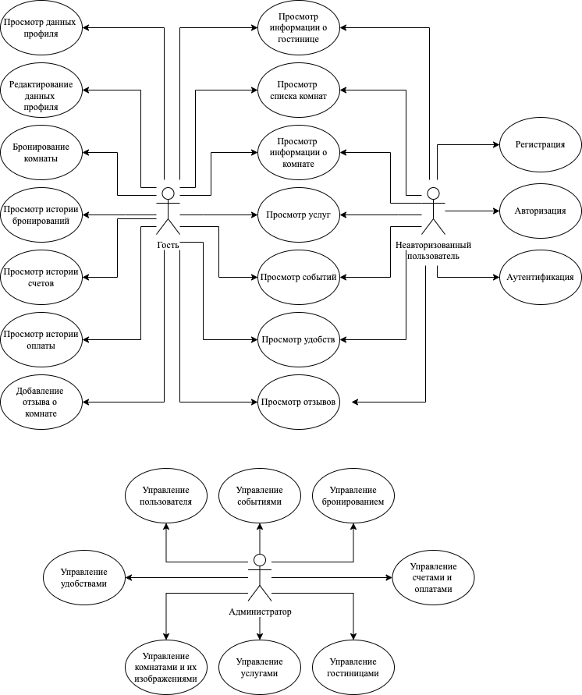

Рисунок 5.1 – Диаграмма вариантов использования

## **Использование платформы неавторизованным пользователям**

Для незарегистрированного пользователя предусмотрены следящие действия:

* регистрация (рисунок 5.2);
* аутентификация и авторизация (рисунок 5.3);
* просмотр информации о гостинице (рисунок 5.4);
* просмотр списка комнат (рисунок 5.5);
* просмотр информации о комнате включая отзывы, услуги и другое (рисунок 5.6);
* просмотр услуг (рисунок 5.7);
* просмотр событий (мероприятий) (рисунок 5.8);
* просмотр удобств (рисунок 5.9).

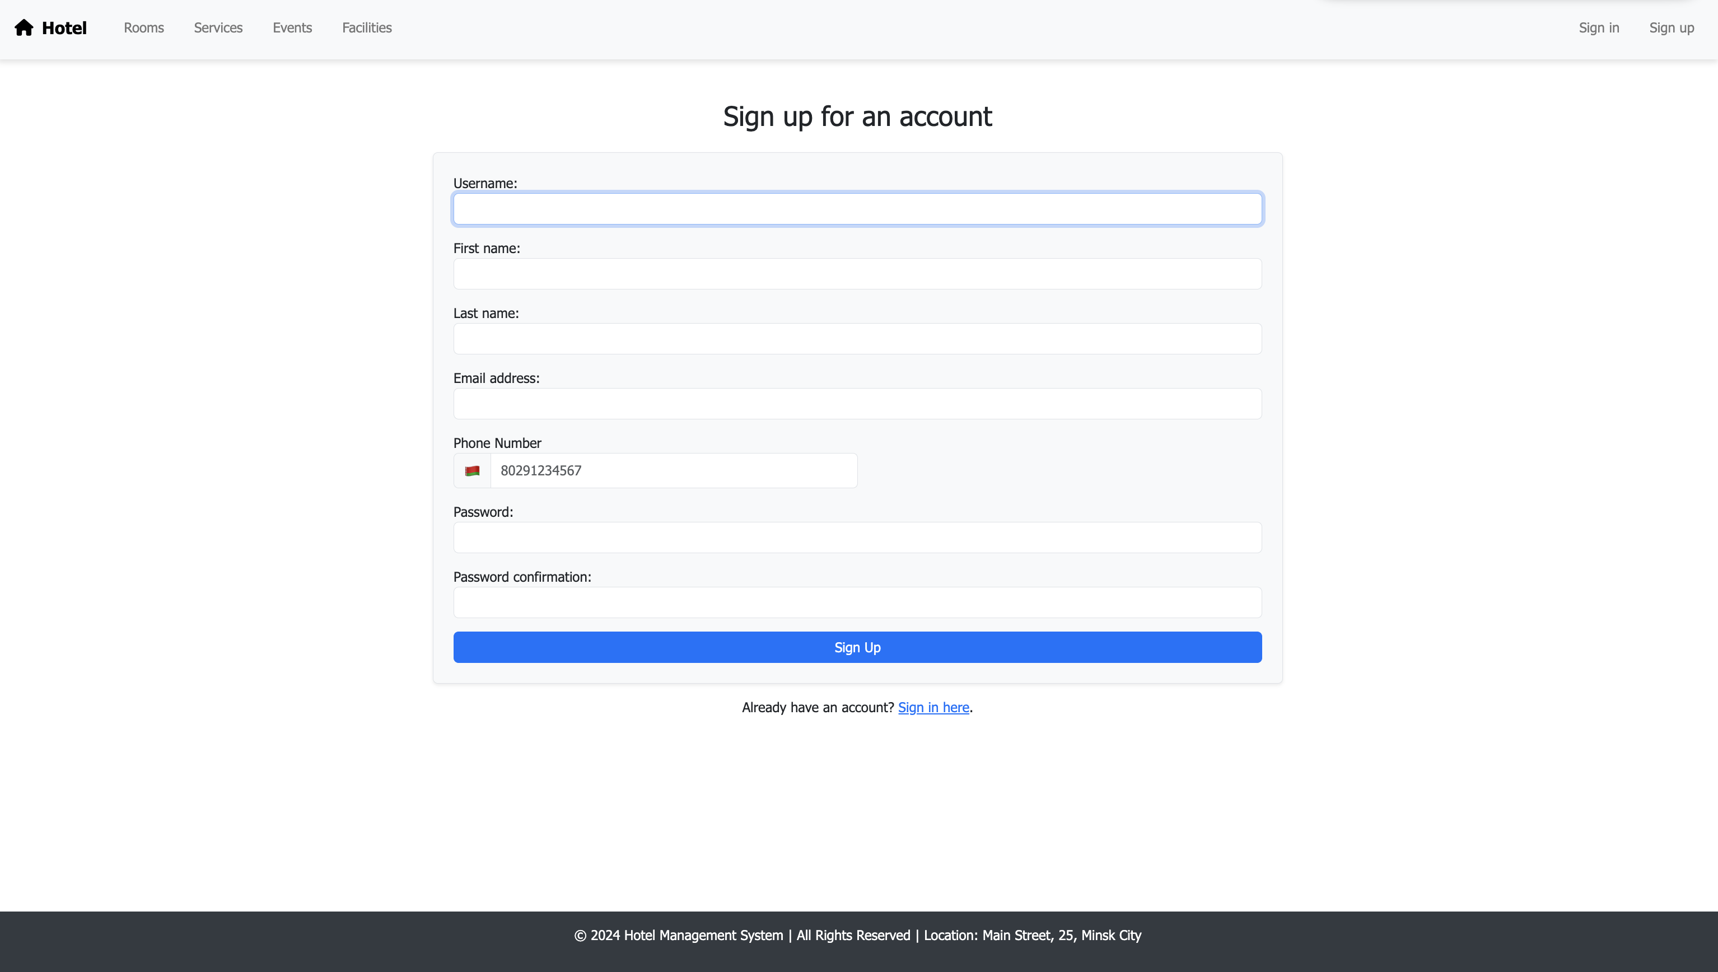

Рисунок 5.2 – Регистрация пользователя

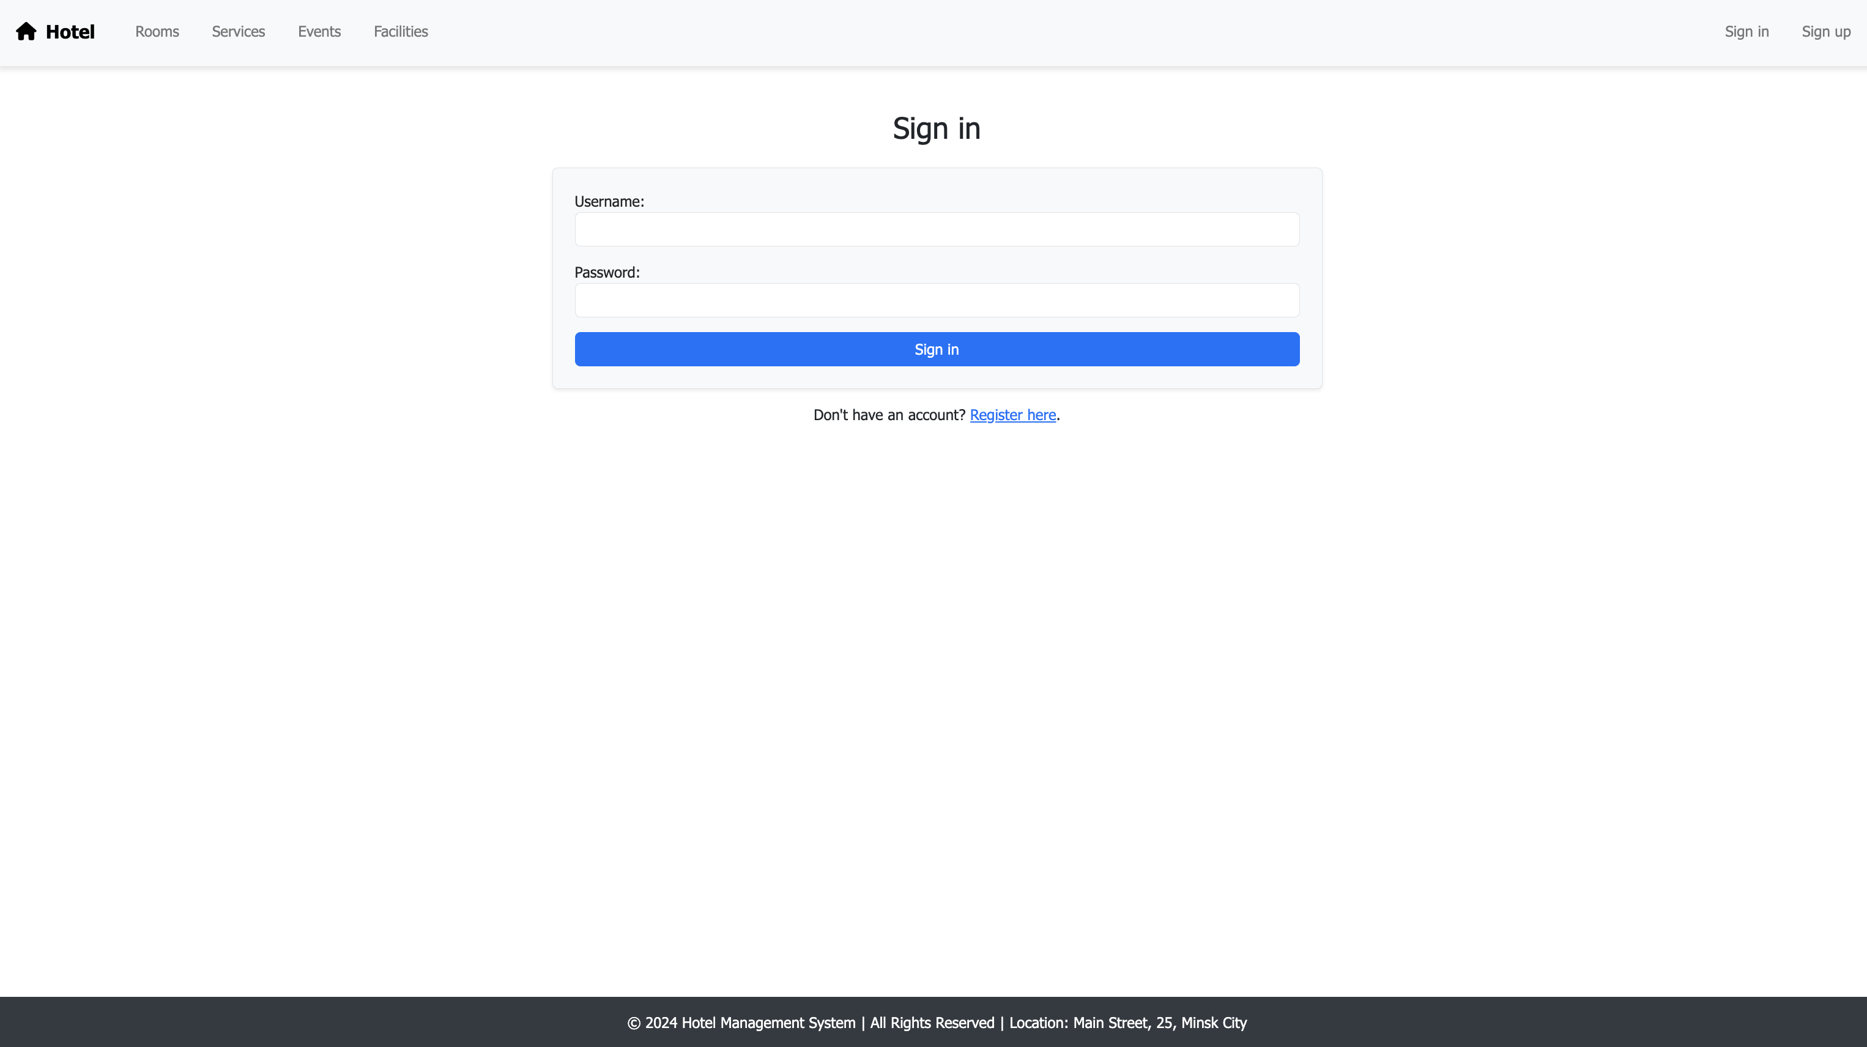

Рисунок 5.3 – Аутентификация пользователя

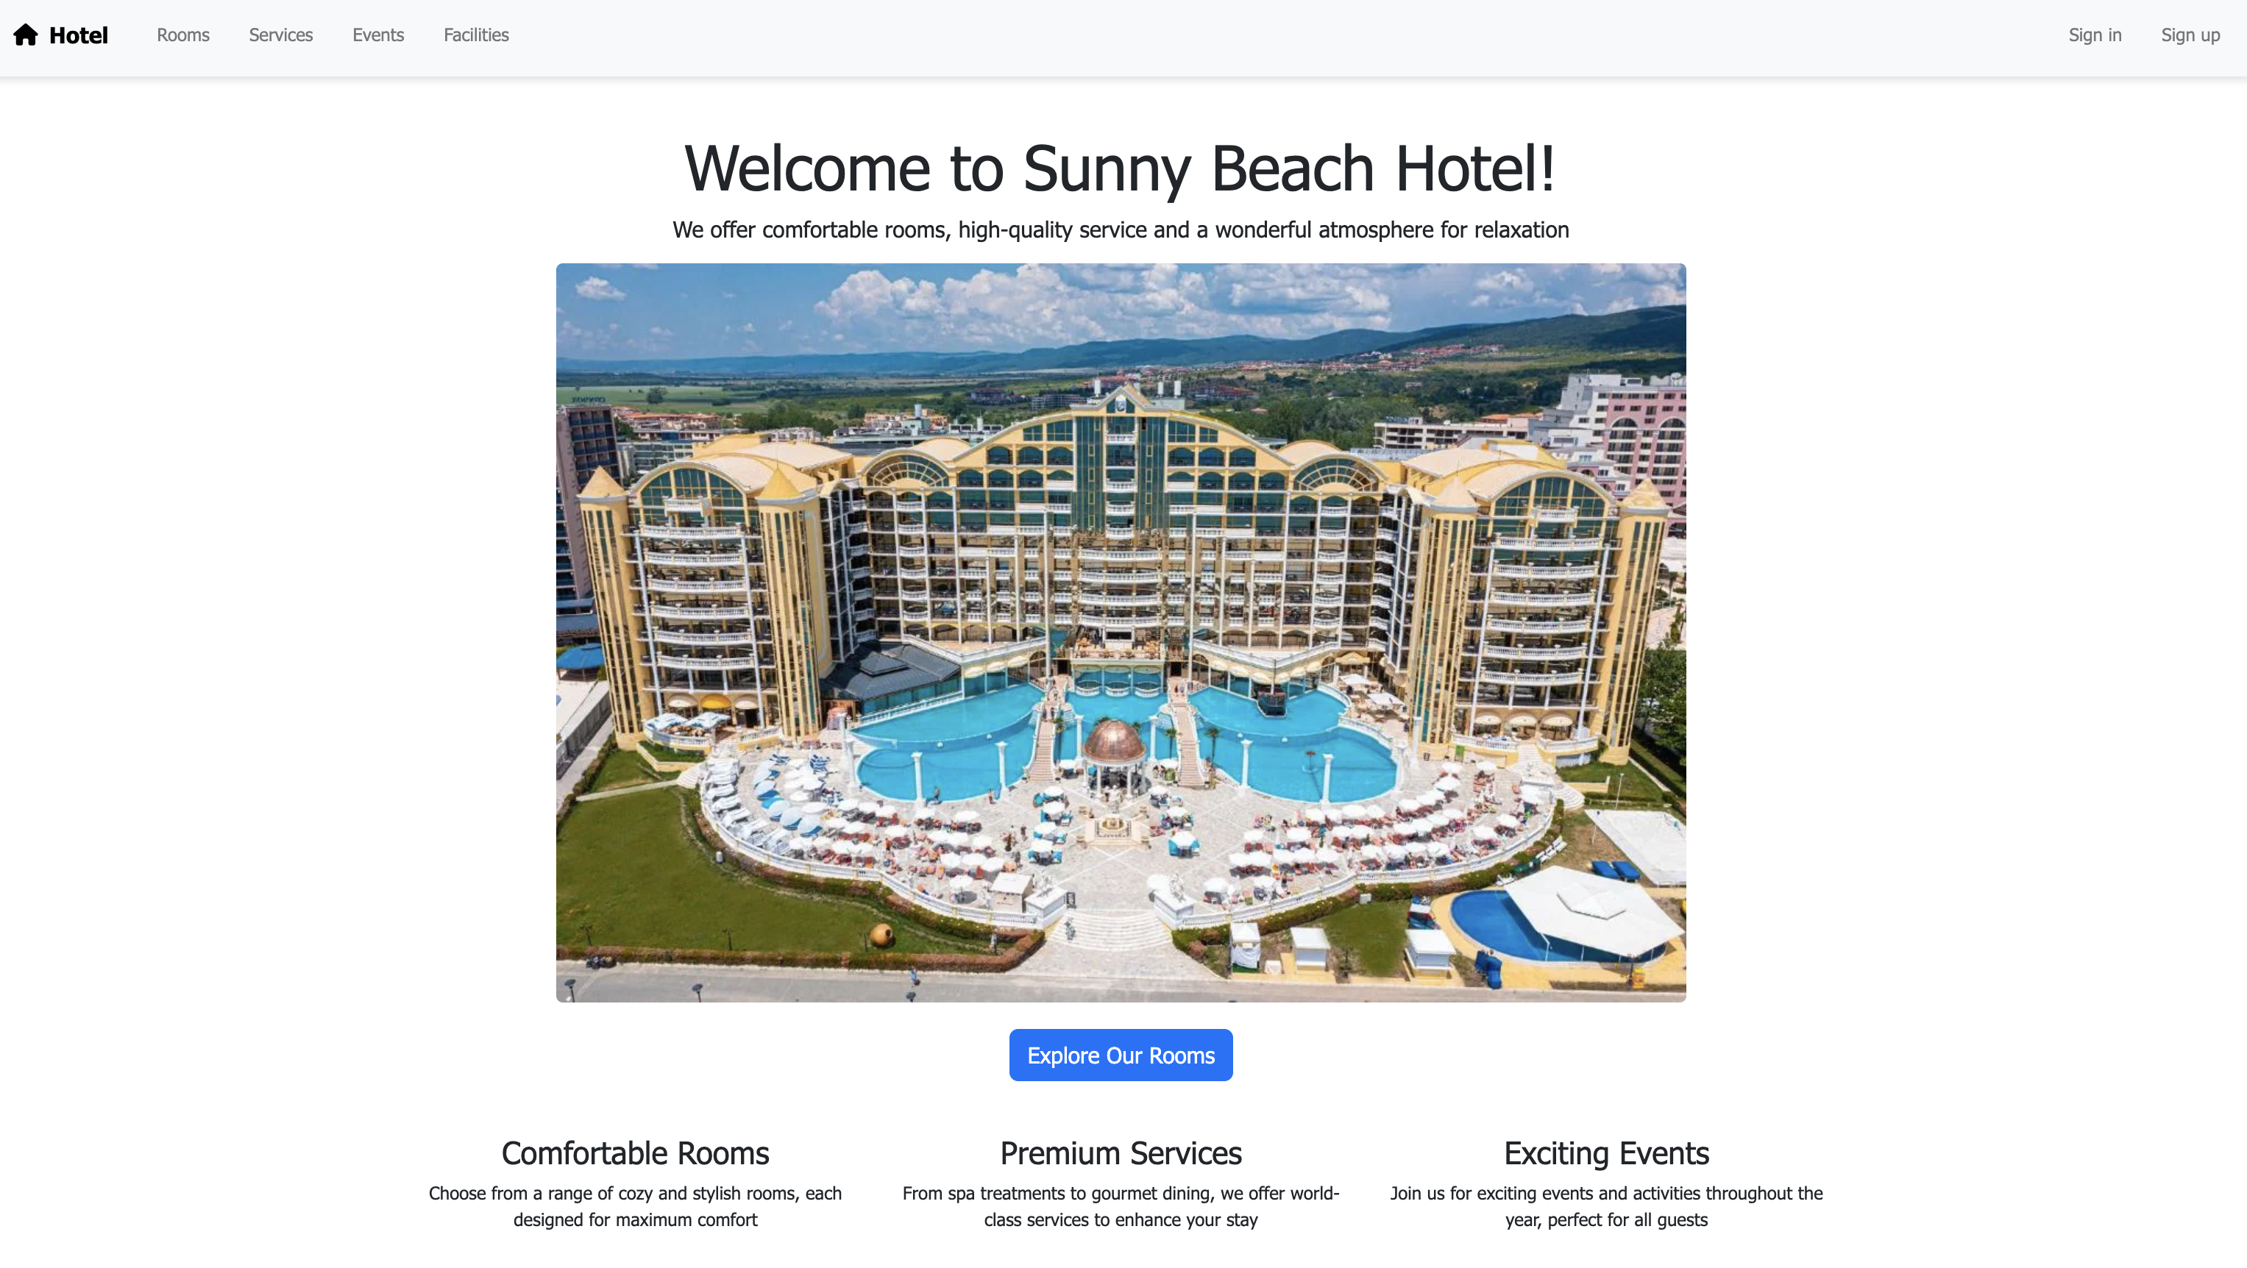

Рисунок 5.4 – Просмотр информации о гостинице

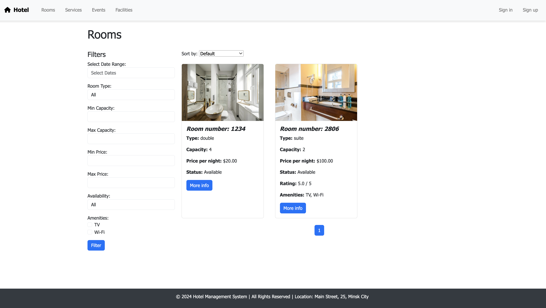

Рисунок 5.5 – Просмотр списка комнат

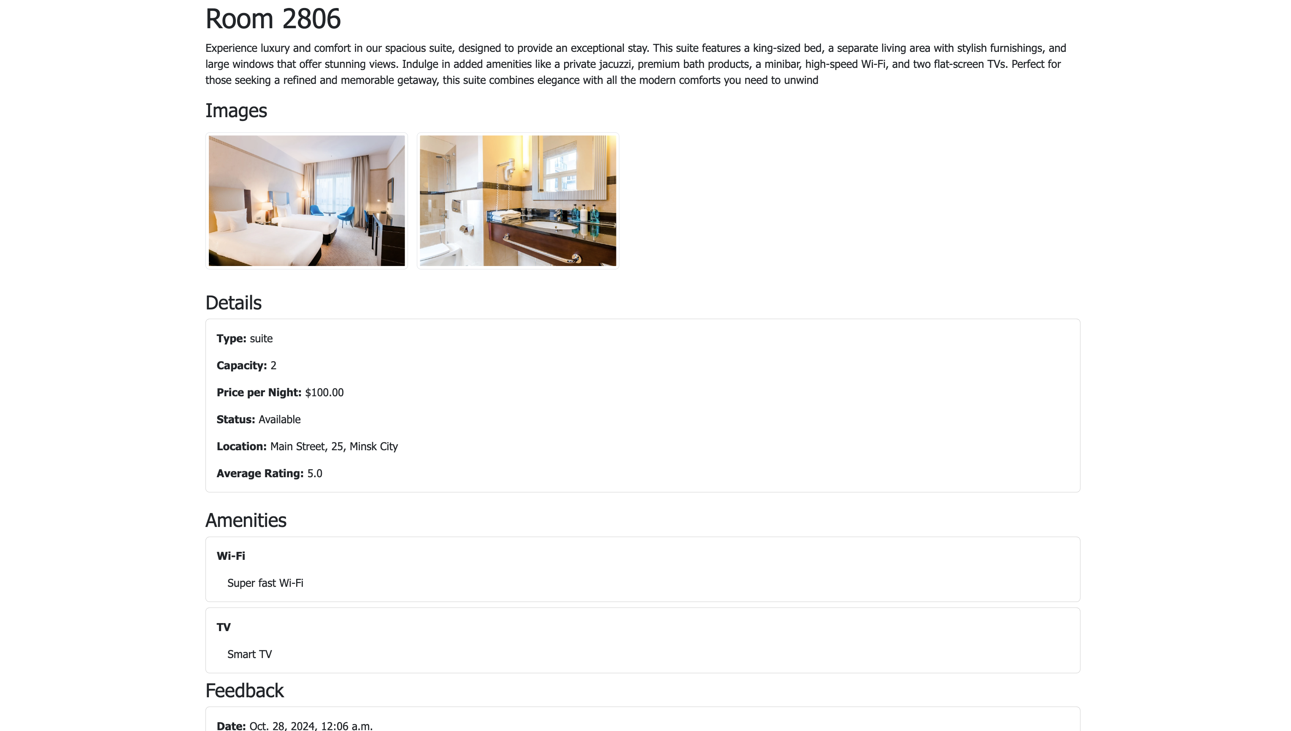

Рисунок 5.6 – Просмотр информации о комнате

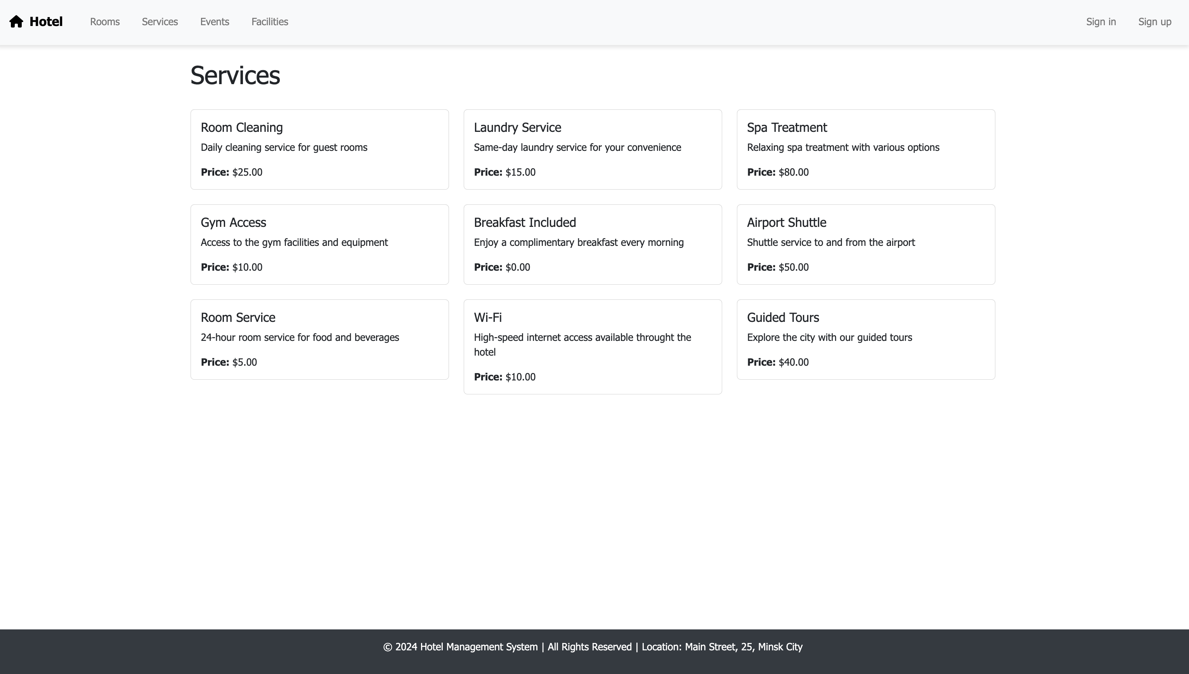

Рисунок 5.7 – Просмотр услуг

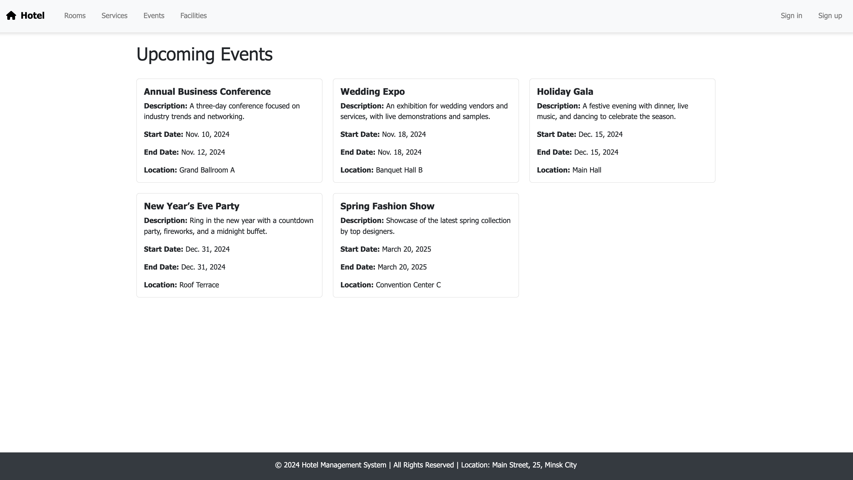

Рисунок 5.8 – Просмотр событий

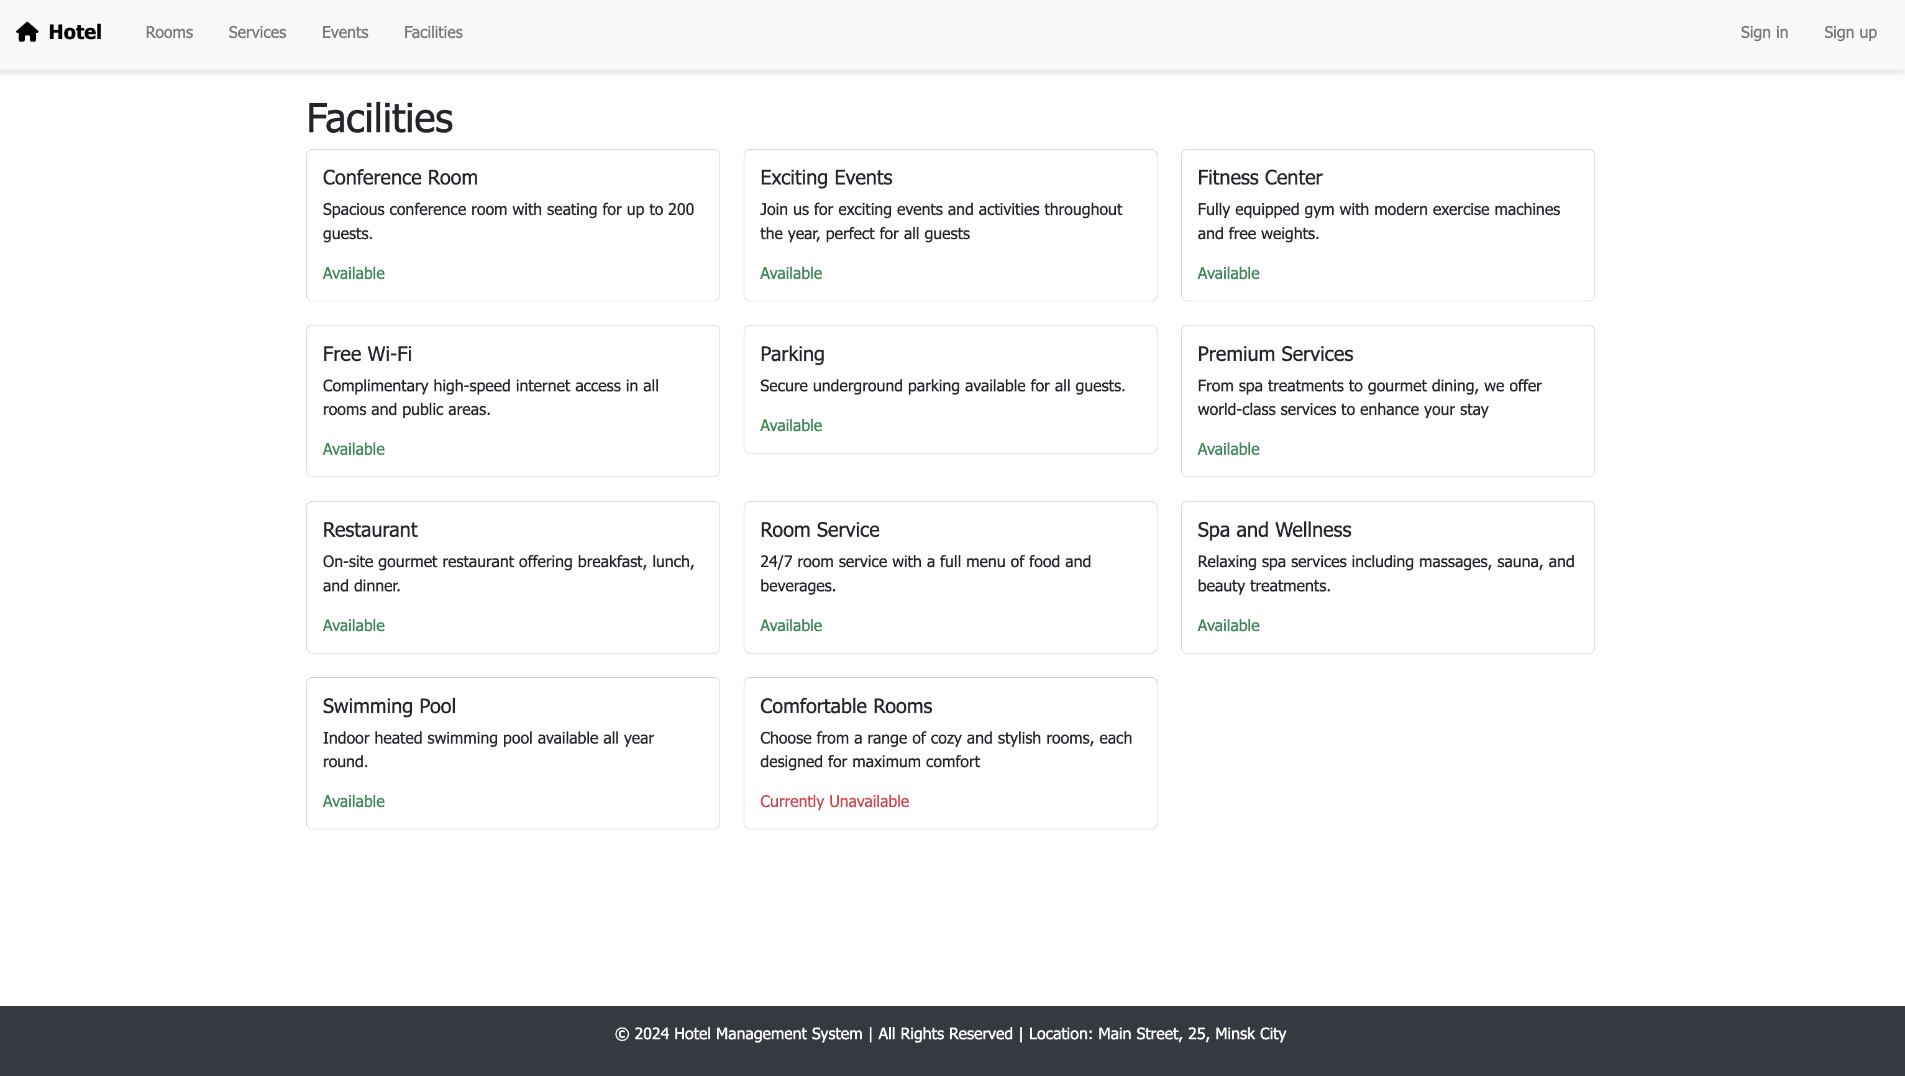

Рисунок 5.9 – Просмотр удобств

## **Использование платформы пользователем с ролью гость**

Для авторизованных пользователей с ролью гость доступны следящие действия:

* просмотр информации о гостинице;
* просмотр списка комнат
* просмотр информации о комнате включая отзывы, услуги и другое;
* просмотр услуг
* просмотр событий (мероприятий);
* просмотр удобств;
* просмотр профиля (рисунок 5.10);
* редактирование информации профиля (рисунок 5.11);
* бронирование комнаты (рисунок 5.12);
* просмотр истории бронирований (рисунок 5.13);
* просмотр истории счетов и оплат бронирования (рисунок 5.14);
* добавление отзыва о комнате (рисунок 5.15).

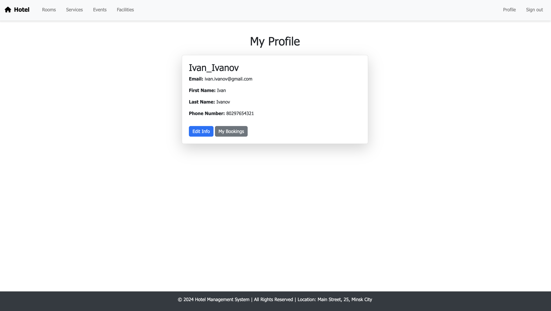

Рисунок 5.10 – Просмотр профиля

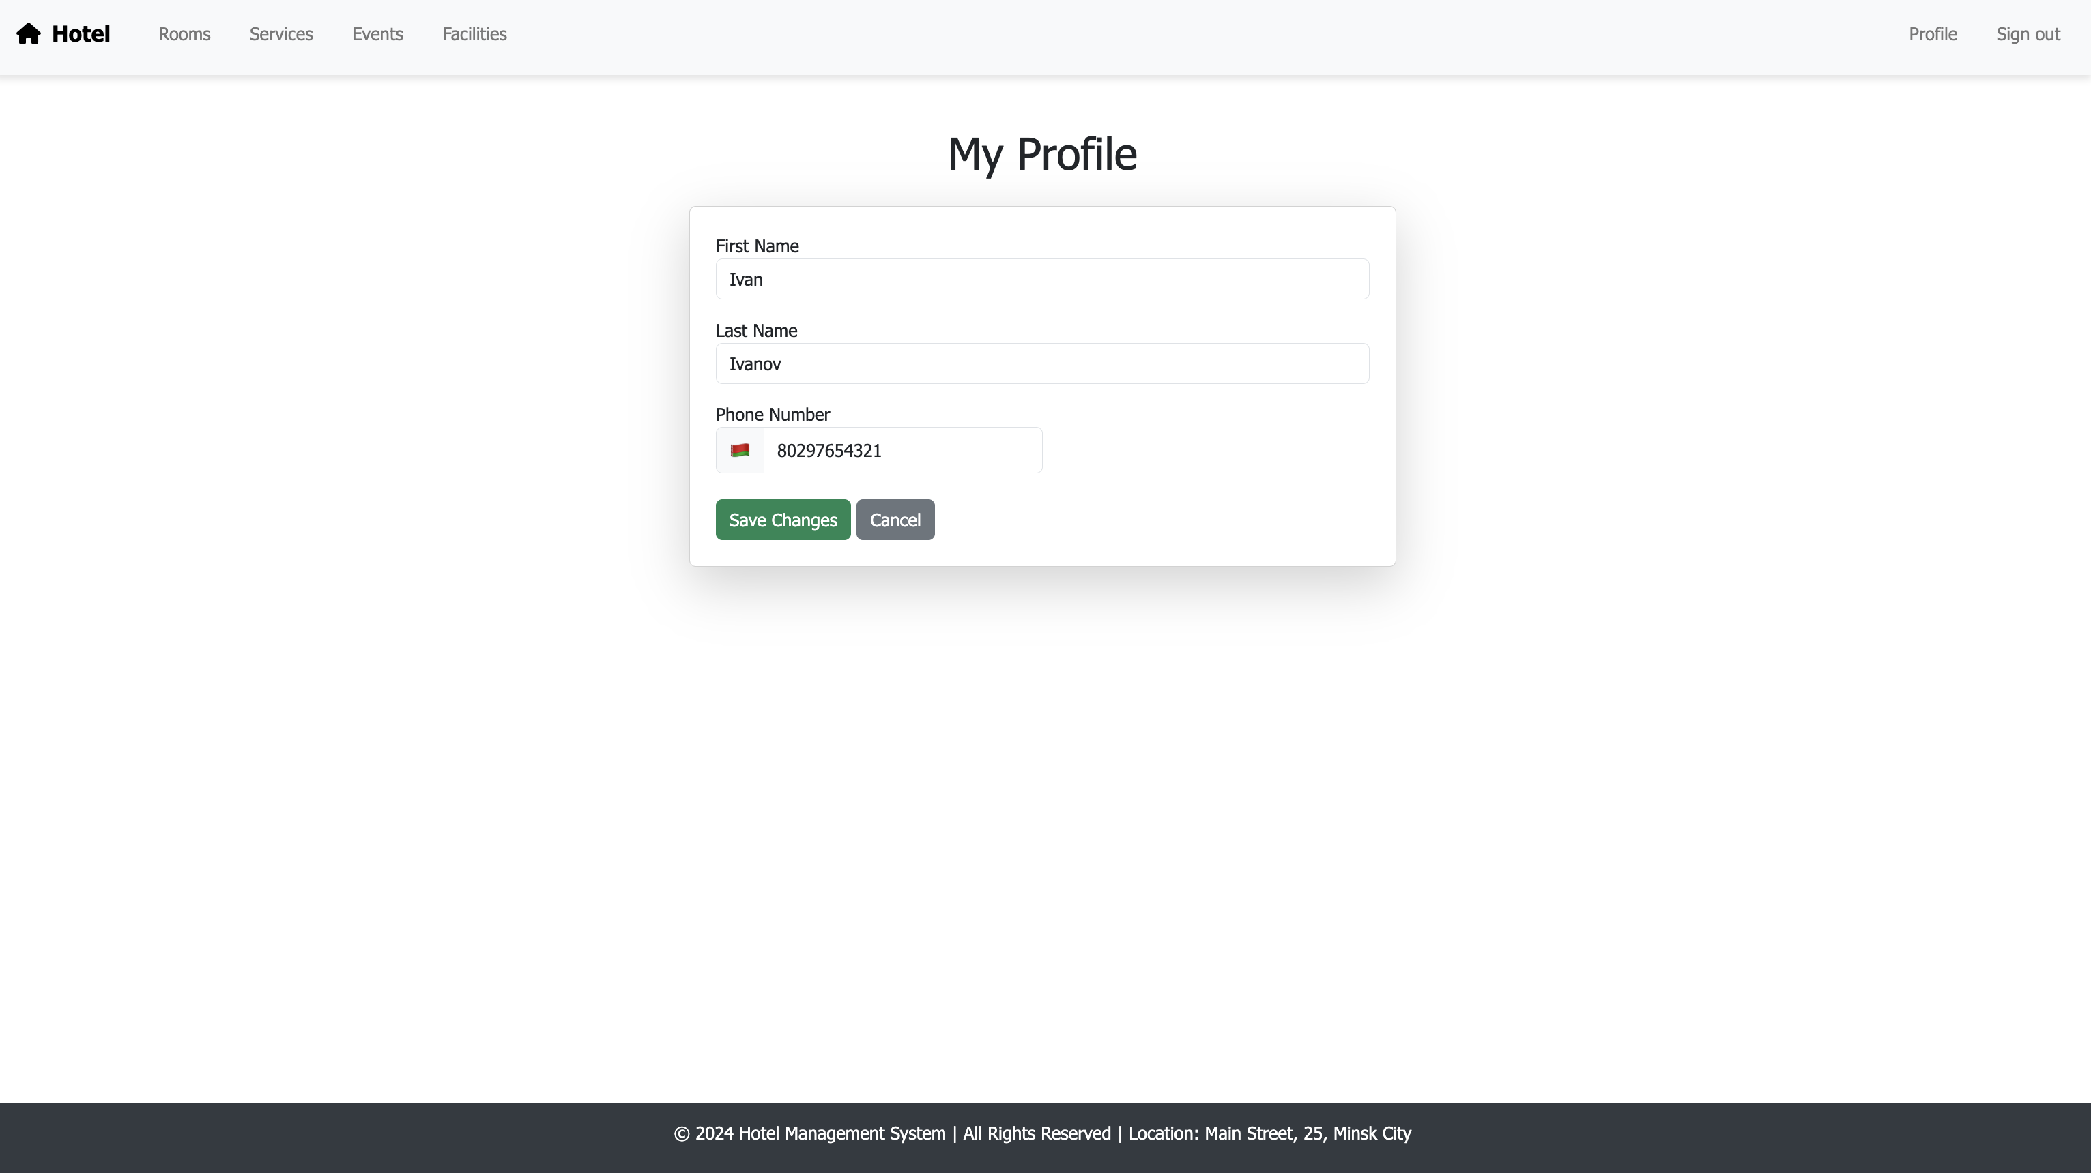

Рисунок 5.11 – Редактирование информации профиля

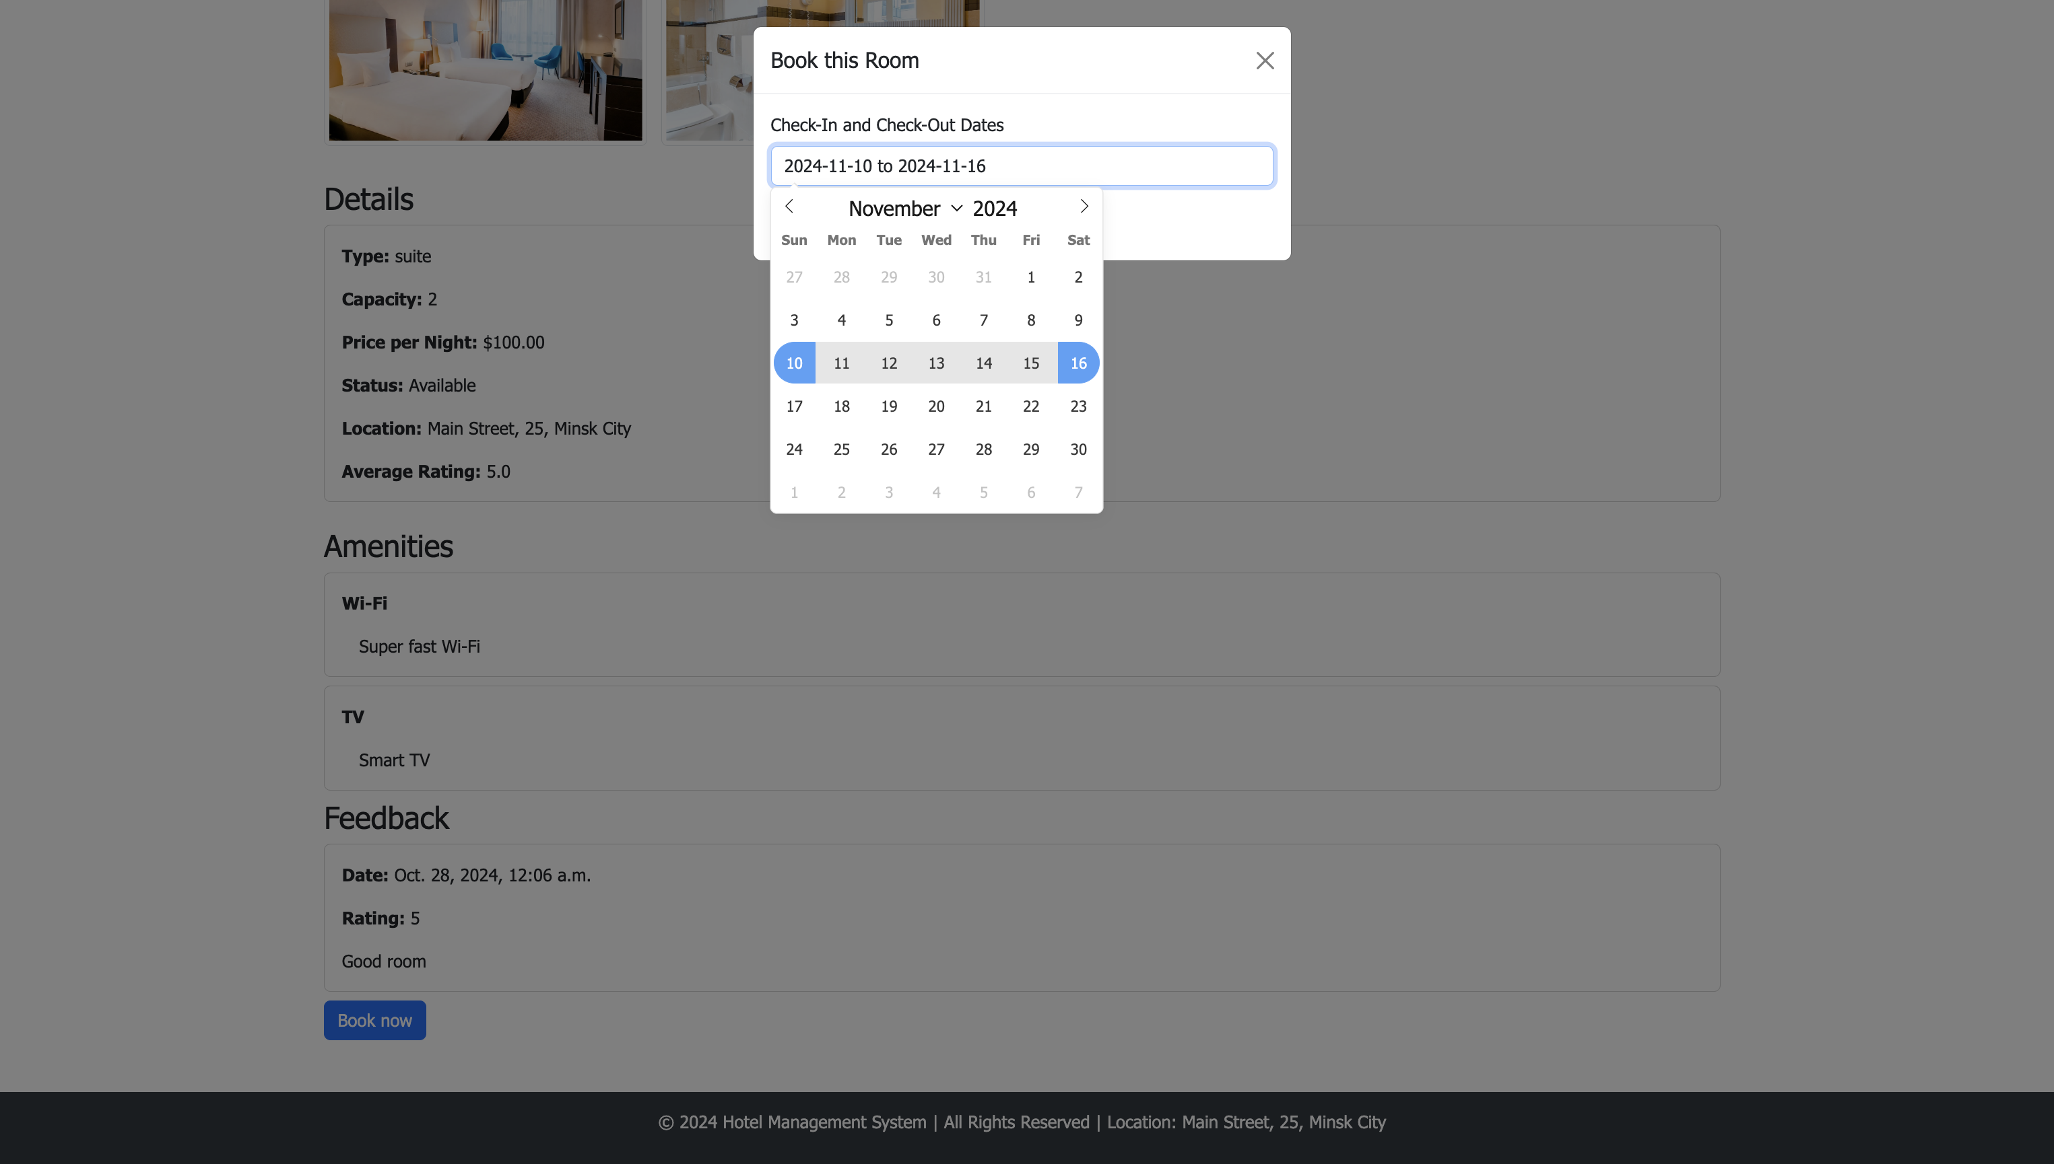

Рисунок 5.12 – Бронирование комнаты

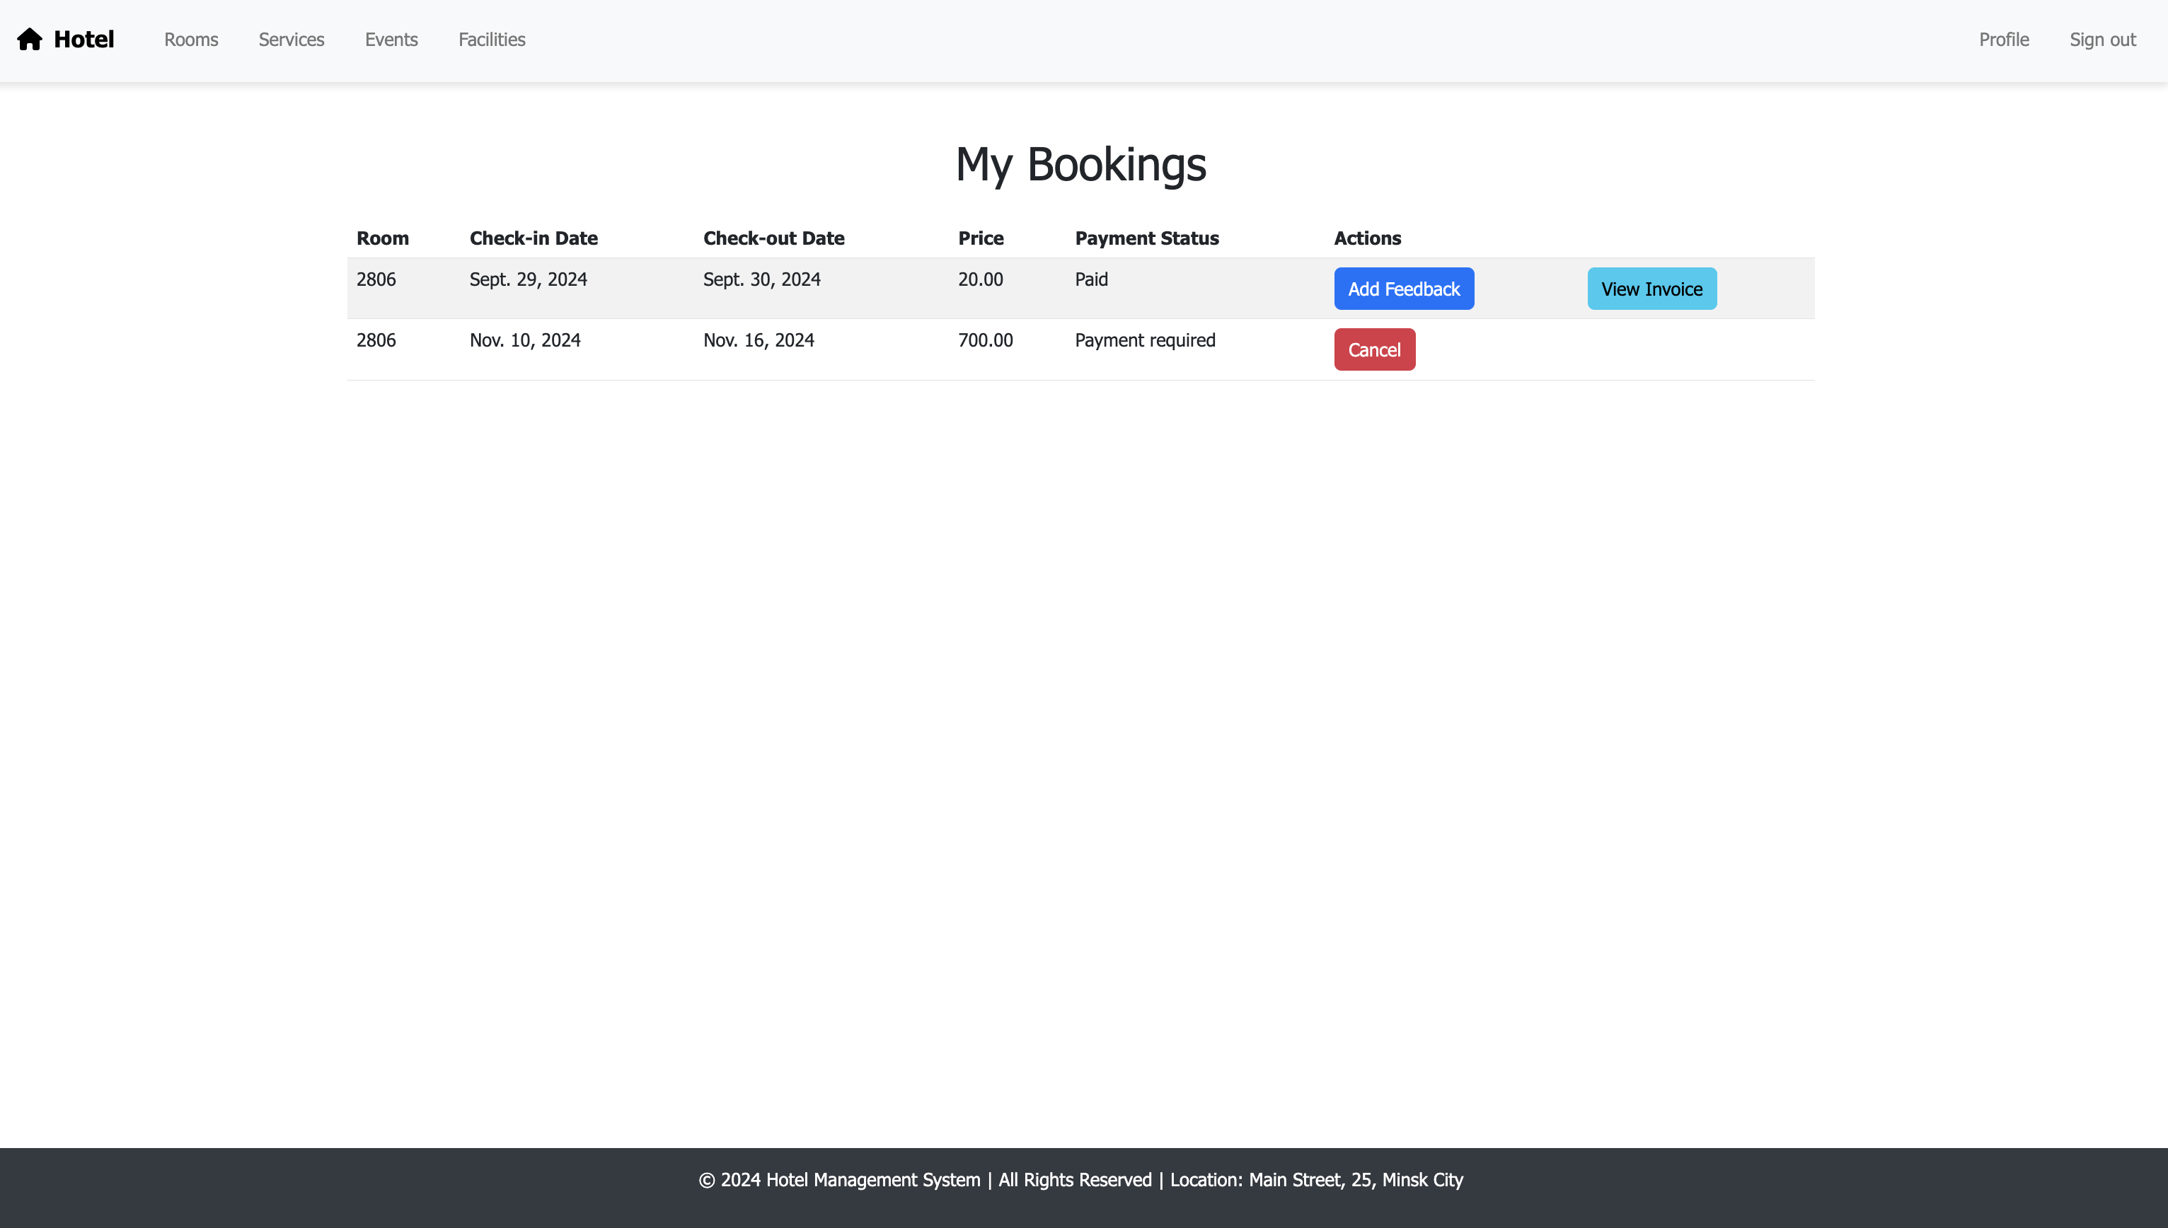

Рисунок 5.13 – Просмотр истории бронирований

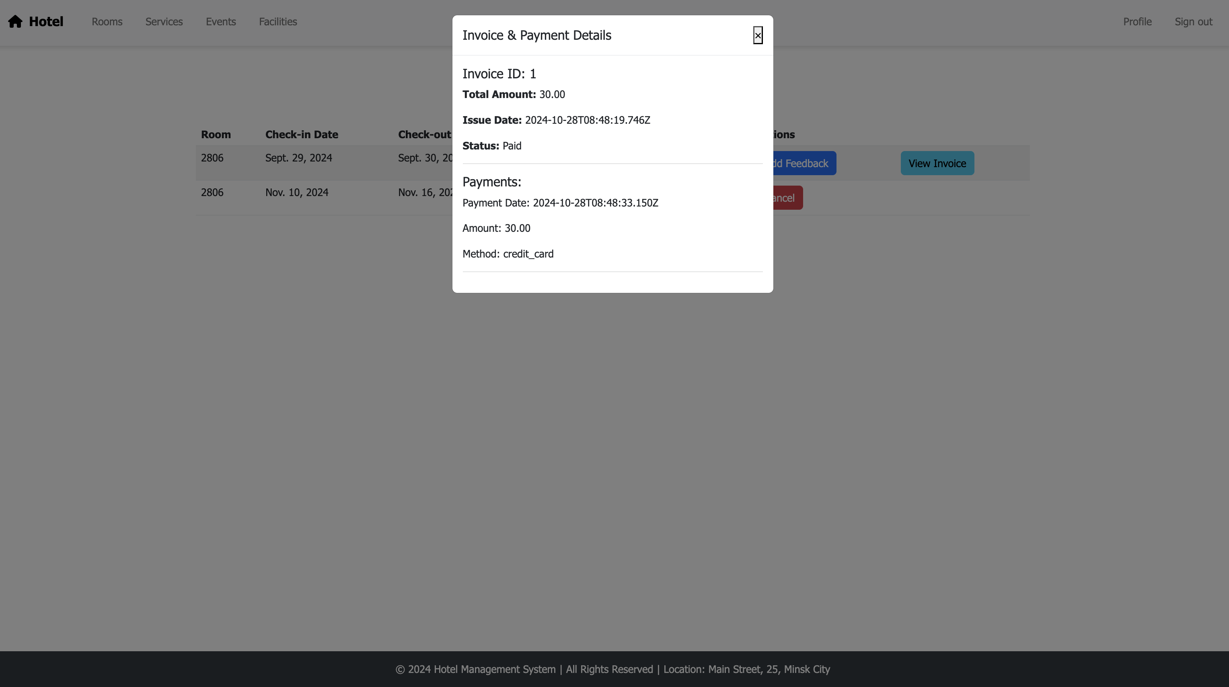

Рисунок 5.14 – Просмотр истории счетов и оплат бронирования

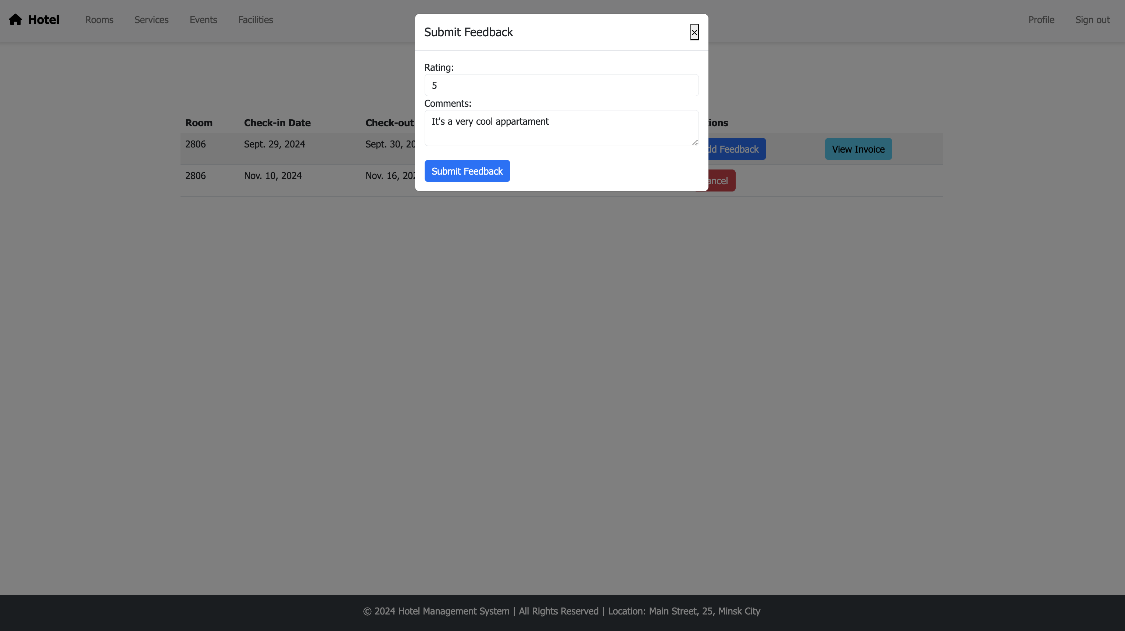

Рисунок 5.15 – Добавление отзыва о комнате

## **Использование платформы пользователем с ролью администратор**

Для авторизованных пользователей с ролью администратор доступны функции управления всеми данными, содержащимися на платформе. На главное странице панели администратора располагается список всех сущностей, доступных для просмотра, создания, редактирования и удаления (рисунок 5.16).

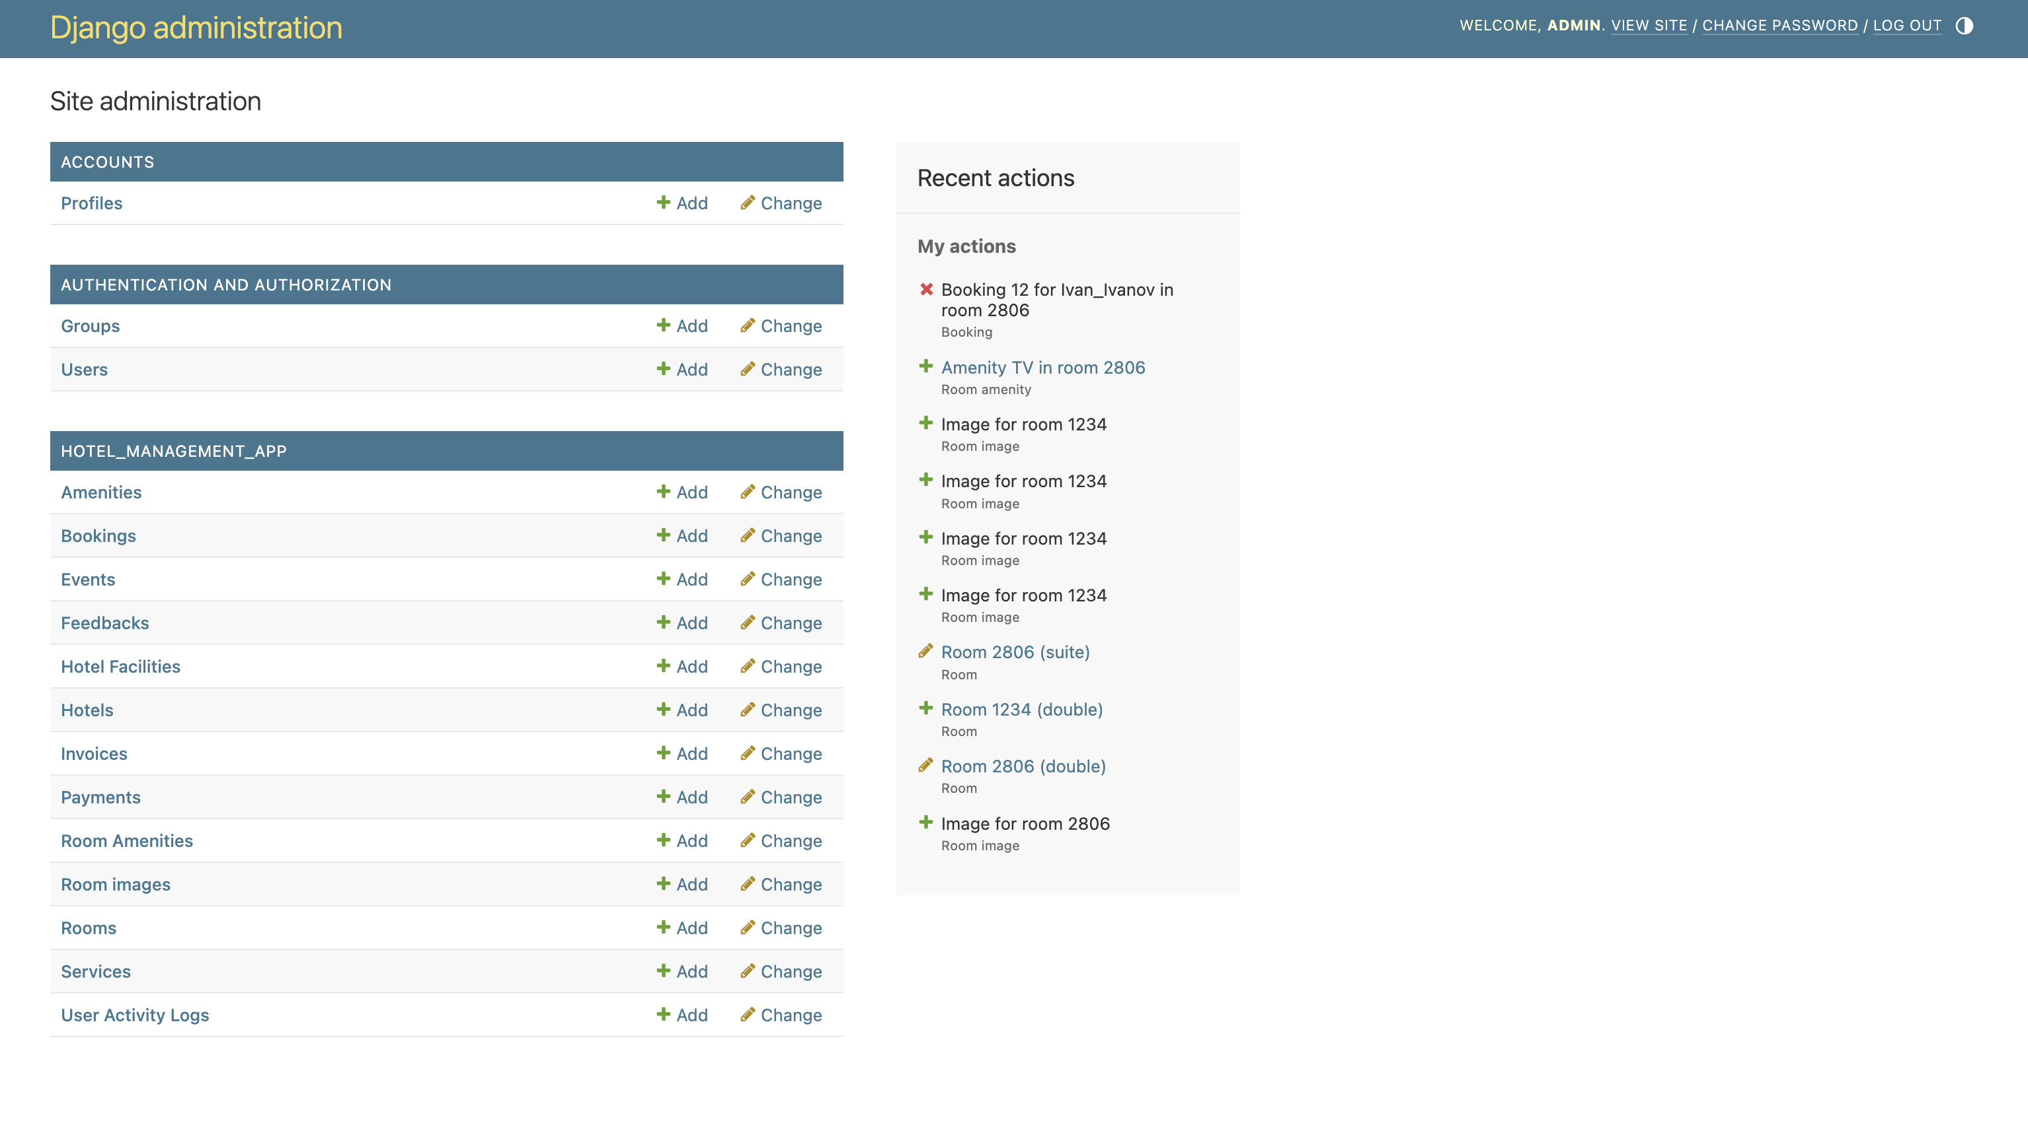

Рисунок 5.16 – Главная страница панели администратора

При выборе какого-либо пункта в меню открывается список созданных записей для этой сущности (рисунок 5.17).

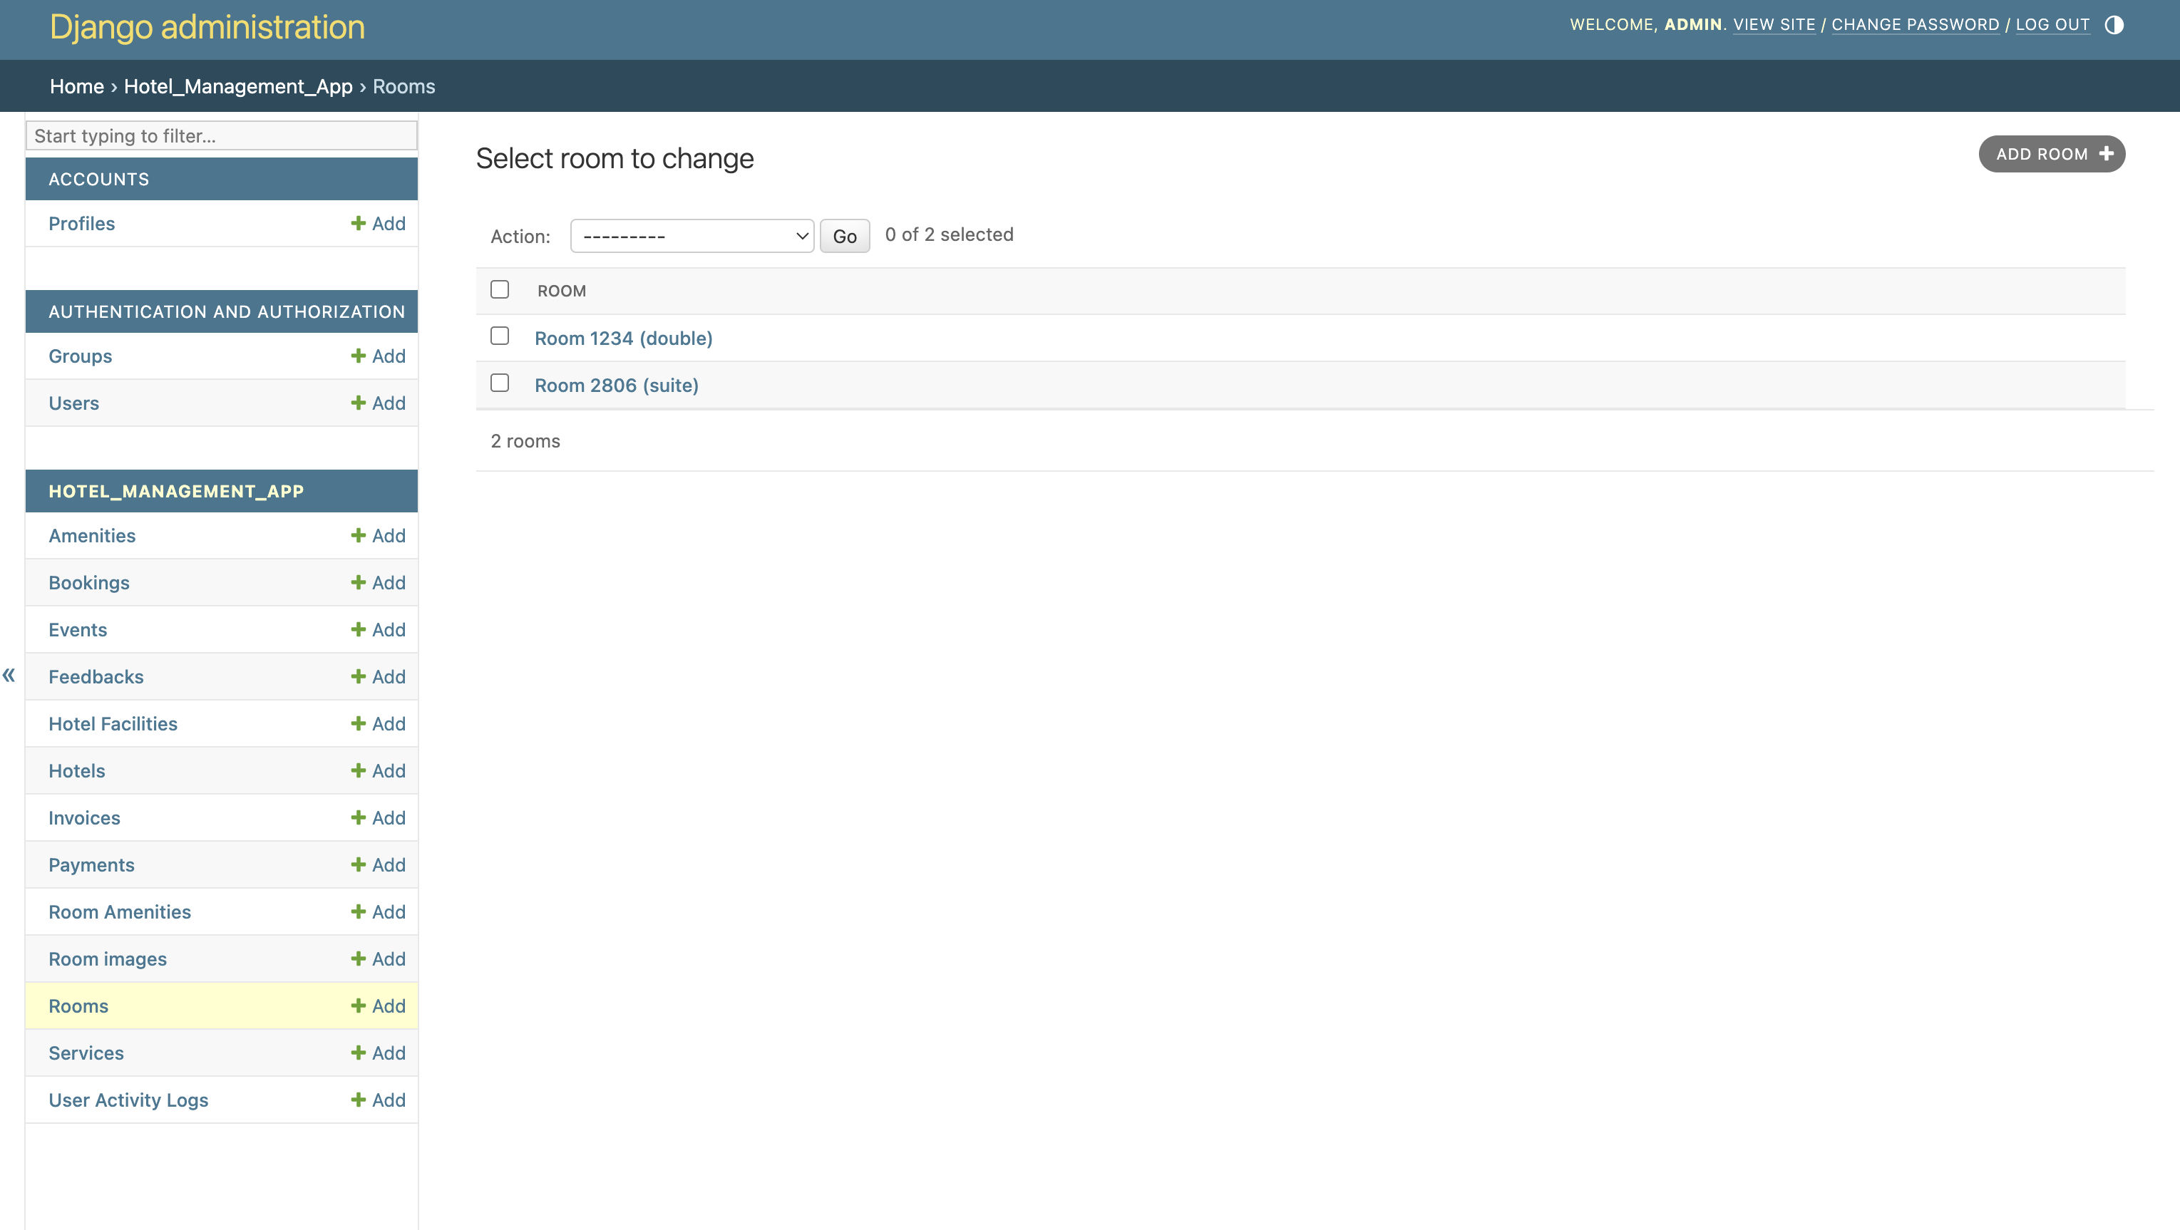

Рисунок 5.17 – Страница просмотра записей сущности Комната

При выборе какой-либо записи для сущности или клике кнопки «Добавить Комнату» открывается форма создания/редактирования записи (рисунок 5.18).

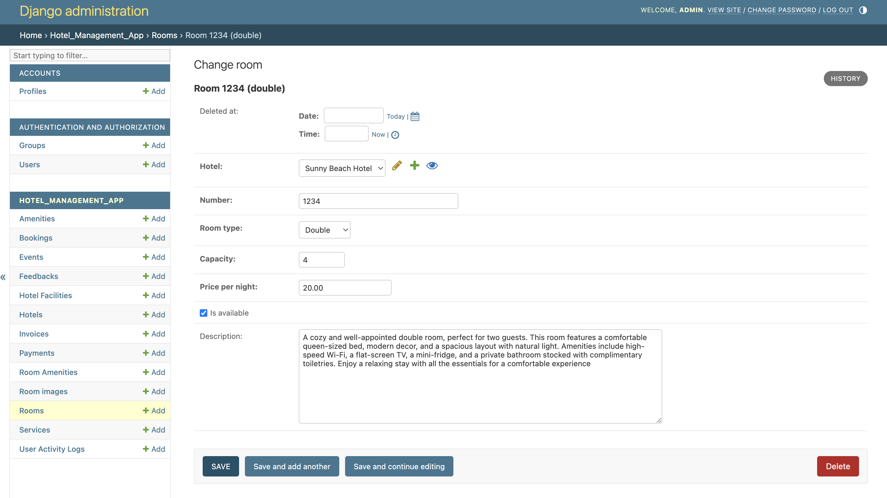

Рисунок 5.18 – Страница создания/редактирования записи

# **Заключение**

В ходе выполнения курсовой работы разработана информационная система гостиницы, которая позволяет автоматизировать процессы бронирования, управления номерами и услугами. Создан веб-сайт, предоставляющий пользователям удобный интерфейс для взаимодействия с системой.

В ходе работы над курсовой работой решены следующие задачи:

1. Выполнен анализ требований пользователей и определены ключевые функциональные возможности системы.
2. Разработаны основные компоненты системы, включая управление пользователями, бронированиями и отзывами.
3. Произведена интеграция всех компонентов в единую систему для удобства использования.
4. Подготовлена документация, описывающая архитектуру системы и инструкции по использованию.

Разработанный программный продукт соответствует поставленной цели, отвечает заданным требованиям и имеет большой потенциал для дальнейшего расширения функциональности. В ходе тестирования не было выявлено критических ошибок в основном функционале приложения.

Результаты, приведенные в работе, представляют собой ценный проект, который может быть использован в реальных условиях гостиничного бизнеса. Данная курсовая работа выполняется на кафедре информатики в соответствии с учебным планом и задачами подготовки специалистов в области информационных технологий.

# **Список использованных источников**

1. Гостиница Буг [Электронный ресурс] – Электронные данные – Режим доступа: https://hotelbug.by/.
2. Гостиница Виктория [Электронный ресурс] – Электронные данные – Режим доступа: http://victoria1.hotel-victoria.by/.
3. Гостиница Беларусь [Электронный ресурс] – Электронные данные – Режим доступа: https://www.hotel-belarus.com/.
4. Википедия: свободная энциклопедия [Электронный ресурс] – Электронные данные – Режим доступа: https://ru.wikipedia.org/wiki/Python.
5. Википедия: свободная энциклопедия [Электронный ресурс] – Электронные данные – Режим доступа: https://ru.wikipedia.org/wiki/Django.
6. Википедия: свободная энциклопедия [Электронный ресурс] – Электронные данные – Режим доступа: https://ru.wikipedia.org/wiki/PostgreSQL.
7. Википедия: свободная энциклопедия [Электронный ресурс] – Электронные данные – Режим доступа: https://ru.wikipedia.org/wiki/HTML.
8. Википедия: свободная энциклопедия [Электронный ресурс] – Электронные данные – Режим доступа: https://ru.wikipedia.org/wiki/CSS.
9. Википедия: свободная энциклопедия [Электронный ресурс] – Электронные данные – Режим доступа: https://ru.wikipedia.org/wiki/JavaScript.

# **ПРИЛОЖЕНИЕ А**

**(обязательное)**

**Код миграций для создания структуры базы данных**

Миграции файла 0001_initial.py в приложении accounts:

from django.conf import settings

from django.db import migrations

class Migration(migrations.Migration):

initial = True

dependencies = [migrations.swappable_dependency(settings.AUTH_USER_MODEL)]

operations = []

Миграции файла 0002_add_profile.py в приложении accounts:

from django.db import migrations

class Migration(migrations.Migration):

dependencies = [

("accounts", "0001_initial"),

]

operations = [

# Creating the 'profile' table

migrations.RunSQL(

"""

CREATE TABLE IF NOT EXISTS accounts_profile (

id SERIAL PRIMARY KEY,

created_at TIMESTAMP WITH TIME ZONE DEFAULT CURRENT_TIMESTAMP NOT NULL,

updated_at TIMESTAMP WITH TIME ZONE DEFAULT CURRENT_TIMESTAMP NOT NULL,

deleted_at TIMESTAMP WITH TIME ZONE,

user_id INTEGER NOT NULL UNIQUE REFERENCES auth_user(id) ON DELETE CASCADE,

phone_number VARCHAR(11) NOT NULL,

"role" VARCHAR(10) NOT NULL CHECK (role IN ('guest', 'admin')) DEFAULT 'guest'

);

"""

),

# Adding the signal-based functionality for auto-creating/updating profiles

migrations.RunSQL(

"""

CREATE OR REPLACE FUNCTION create_or_update_user_profile()

RETURNS TRIGGER AS $$

BEGIN

IF NEW IS NULL THEN

RETURN NULL;

END IF;

IF (TG_OP = 'INSERT') THEN

IF NEW.is_superuser OR NEW.is_staff THEN

INSERT INTO accounts_profile (user_id, phone_number, role, created_at, updated_at)

VALUES (NEW.id, '80291234567', 'admin', NOW(), NOW());

ELSE

INSERT INTO accounts_profile (user_id, phone_number, role)

VALUES (NEW.id, '80291234567', 'guest');

END IF;

ELSE

UPDATE accounts_profile SET user_id = NEW.id, updated_at = NOW() WHERE user_id = OLD.id;

END IF;

RETURN NEW;

END;

$$ LANGUAGE plpgsql;

-- Trigger to run after user is inserted or updated

CREATE TRIGGER after_user_insert

AFTER INSERT OR UPDATE ON auth_user

FOR EACH ROW

EXECUTE FUNCTION create_or_update_user_profile();

"""

),

]

Миграции файла 0001_initial.py в приложении hotel_management_app:

from django.conf import settings

from django.db import migrations

class Migration(migrations.Migration):

initial = True

dependencies = [migrations.swappable_dependency(settings.AUTH_USER_MODEL)]

operations = []

Миграции файла 0002_add_main_models.py в приложении hotel_management_app:

from django.db import migrations

def create_hotel_schema(apps, schema_editor):

schema_editor.execute(

"""

CREATE TABLE IF NOT EXISTS hotel_management_app_hotel (

id SERIAL PRIMARY KEY,

created_at TIMESTAMP WITH TIME ZONE DEFAULT CURRENT_TIMESTAMP NOT NULL,

updated_at TIMESTAMP WITH TIME ZONE DEFAULT CURRENT_TIMESTAMP NOT NULL,

deleted_at TIMESTAMP WITH TIME ZONE,

"name" VARCHAR(255) NOT NULL,

description TEXT NOT NULL,

image TEXT,

location VARCHAR(255)

);

"""

)

schema_editor.execute(

"""

CREATE TABLE IF NOT EXISTS hotel_management_app_room (

id SERIAL PRIMARY KEY,

created_at TIMESTAMP WITH TIME ZONE DEFAULT CURRENT_TIMESTAMP NOT NULL,

updated_at TIMESTAMP WITH TIME ZONE DEFAULT CURRENT_TIMESTAMP NOT NULL,

deleted_at TIMESTAMP WITH TIME ZONE,

hotel_id INTEGER NOT NULL REFERENCES hotel_management_app_hotel(id) ON DELETE CASCADE,

number VARCHAR(10) UNIQUE NOT NULL,

room_type VARCHAR(10) CHECK (room_type IN ('single', 'double', 'suite')) NOT NULL,

capacity INTEGER CHECK (capacity >= 1 AND capacity <= 10) NOT NULL,

price_per_night DECIMAL(10, 2) CHECK (price_per_night > 0) NOT NULL,

is_available BOOLEAN DEFAULT TRUE NOT NULL,

description TEXT

);

"""

)

schema_editor.execute(

"""

CREATE TABLE IF NOT EXISTS hotel_management_app_roomimage (

id SERIAL PRIMARY KEY,

created_at TIMESTAMP WITH TIME ZONE DEFAULT CURRENT_TIMESTAMP NOT NULL,

updated_at TIMESTAMP WITH TIME ZONE DEFAULT CURRENT_TIMESTAMP NOT NULL,

deleted_at TIMESTAMP WITH TIME ZONE,

room_id INTEGER NOT NULL REFERENCES hotel_management_app_room(id) ON DELETE CASCADE,

image TEXT NOT NULL

);

"""

)

schema_editor.execute(

"""

CREATE TABLE IF NOT EXISTS hotel_management_app_booking (

id SERIAL PRIMARY KEY,

created_at TIMESTAMP WITH TIME ZONE DEFAULT CURRENT_TIMESTAMP NOT NULL,

updated_at TIMESTAMP WITH TIME ZONE DEFAULT CURRENT_TIMESTAMP NOT NULL,

deleted_at TIMESTAMP WITH TIME ZONE,

CONSTRAINT check_deleted_at CHECK (deleted_at IS NULL OR deleted_at > created_at),

guest_id INTEGER NOT NULL REFERENCES accounts_profile(id) ON DELETE CASCADE,

room_id INTEGER NOT NULL REFERENCES hotel_management_app_room(id) ON DELETE CASCADE,

check_in_date DATE NOT NULL,

check_out_date DATE NOT NULL,

total_price DECIMAL(10, 2) CHECK (total_price > 0) NOT NULL,

is_paid BOOLEAN DEFAULT FALSE NOT NULL

);

"""

)

schema_editor.execute(

"""

CREATE TABLE IF NOT EXISTS hotel_management_app_service (

id SERIAL PRIMARY KEY,

created_at TIMESTAMP WITH TIME ZONE DEFAULT CURRENT_TIMESTAMP NOT NULL,

updated_at TIMESTAMP WITH TIME ZONE DEFAULT CURRENT_TIMESTAMP NOT NULL,

deleted_at TIMESTAMP WITH TIME ZONE,

hotel_id INTEGER NOT NULL REFERENCES hotel_management_app_hotel(id) ON DELETE CASCADE,

name VARCHAR(100) NOT NULL,

description TEXT NOT NULL,

price DECIMAL(10, 2) CHECK (price >= 0) NOT NULL

);

"""

)

schema_editor.execute(

"""

CREATE TABLE IF NOT EXISTS hotel_management_app_invoice (

id SERIAL PRIMARY KEY,

created_at TIMESTAMP WITH TIME ZONE DEFAULT CURRENT_TIMESTAMP NOT NULL,

updated_at TIMESTAMP WITH TIME ZONE DEFAULT CURRENT_TIMESTAMP NOT NULL,

deleted_at TIMESTAMP WITH TIME ZONE,

CONSTRAINT check_deleted_at CHECK (deleted_at IS NULL OR deleted_at > created_at),

booking_id INTEGER NOT NULL REFERENCES hotel_management_app_booking(id) ON DELETE CASCADE,

total_amount DECIMAL(10, 2) CHECK (total_amount > 0) NOT NULL,

is_paid BOOLEAN DEFAULT FALSE NOT NULL

);

"""

)

schema_editor.execute(

"""

CREATE TABLE IF NOT EXISTS hotel_management_app_payment (

id SERIAL PRIMARY KEY,

created_at TIMESTAMP WITH TIME ZONE DEFAULT CURRENT_TIMESTAMP NOT NULL,

updated_at TIMESTAMP WITH TIME ZONE DEFAULT CURRENT_TIMESTAMP NOT NULL,

deleted_at TIMESTAMP WITH TIME ZONE,

CONSTRAINT check_deleted_at CHECK (deleted_at IS NULL OR deleted_at > created_at),

invoice_id INTEGER NOT NULL REFERENCES hotel_management_app_invoice(id) ON DELETE CASCADE,

amount_paid DECIMAL(10, 2) CHECK (amount_paid > 0) NOT NULL,

payment_method VARCHAR(20) CHECK (payment_method IN ('cash', 'credit_card', 'bank_transfer')) NOT NULL

);

"""

)

schema_editor.execute(

"""

CREATE TABLE IF NOT EXISTS hotel_management_app_amenity (

id SERIAL PRIMARY KEY,

created_at TIMESTAMP WITH TIME ZONE DEFAULT CURRENT_TIMESTAMP NOT NULL,

updated_at TIMESTAMP WITH TIME ZONE DEFAULT CURRENT_TIMESTAMP NOT NULL,

deleted_at TIMESTAMP WITH TIME ZONE,

CONSTRAINT check_deleted_at CHECK (deleted_at IS NULL OR deleted_at > created_at),

name VARCHAR(100) NOT NULL,

description TEXT NOT NULL

);

"""

)

schema_editor.execute(

"""

CREATE TABLE IF NOT EXISTS hotel_management_app_roomamenity (

id SERIAL PRIMARY KEY,

created_at TIMESTAMP WITH TIME ZONE DEFAULT CURRENT_TIMESTAMP NOT NULL,

updated_at TIMESTAMP WITH TIME ZONE DEFAULT CURRENT_TIMESTAMP NOT NULL,

deleted_at TIMESTAMP WITH TIME ZONE,

CONSTRAINT check_deleted_at CHECK (deleted_at IS NULL OR deleted_at > created_at),

room_id INTEGER NOT NULL REFERENCES hotel_management_app_room(id) ON DELETE CASCADE,

amenity_id INTEGER NOT NULL REFERENCES hotel_management_app_amenity(id) ON DELETE CASCADE

);

"""

)

schema_editor.execute(

"""

CREATE TABLE IF NOT EXISTS hotel_management_app_feedback (

id SERIAL PRIMARY KEY,

created_at TIMESTAMP WITH TIME ZONE DEFAULT CURRENT_TIMESTAMP NOT NULL,

updated_at TIMESTAMP WITH TIME ZONE DEFAULT CURRENT_TIMESTAMP NOT NULL,

deleted_at TIMESTAMP WITH TIME ZONE,

guest_id INTEGER NOT NULL REFERENCES accounts_profile(id) ON DELETE CASCADE,

room_id INTEGER NOT NULL REFERENCES hotel_management_app_room(id) ON DELETE CASCADE,

rating INTEGER CHECK (rating >= 0 AND rating <= 5) NOT NULL,

comments TEXT

);

"""

)

schema_editor.execute(

"""

CREATE TABLE IF NOT EXISTS hotel_management_app_event (

id SERIAL PRIMARY KEY,

created_at TIMESTAMP WITH TIME ZONE DEFAULT CURRENT_TIMESTAMP NOT NULL,

updated_at TIMESTAMP WITH TIME ZONE DEFAULT CURRENT_TIMESTAMP NOT NULL,

deleted_at TIMESTAMP WITH TIME ZONE,

hotel_id INTEGER NOT NULL REFERENCES hotel_management_app_hotel(id) ON DELETE CASCADE,

name VARCHAR(200) NOT NULL,

description TEXT NOT NULL,

event_date_from DATE NOT NULL,

event_date_to DATE NOT NULL,

location VARCHAR(255) NOT NULL

);

"""

)

schema_editor.execute(

"""

CREATE TABLE IF NOT EXISTS hotel_management_app_hotelfacility (

id SERIAL PRIMARY KEY,

created_at TIMESTAMP WITH TIME ZONE DEFAULT CURRENT_TIMESTAMP NOT NULL,

updated_at TIMESTAMP WITH TIME ZONE DEFAULT CURRENT_TIMESTAMP NOT NULL,

deleted_at TIMESTAMP WITH TIME ZONE,

hotel_id INTEGER NOT NULL REFERENCES hotel_management_app_hotel(id) ON DELETE CASCADE,

name VARCHAR(100) NOT NULL,

description TEXT NOT NULL,

is_available BOOLEAN DEFAULT TRUE NOT NULL

);

"""

)

class Migration(migrations.Migration):

dependencies = [

("hotel_management_app", "0001_initial"),

]

operations = [

migrations.RunPython(create_hotel_schema),

]

Миграции файла 0003_create_user_activity_log_table.py в приложении hotel_management_app:

from django.db import migrations

def create_user_activity_log_table(apps, schema_editor):

schema_editor.execute(

"""

CREATE TABLE IF NOT EXISTS hotel_management_app_useractivitylog (

id SERIAL PRIMARY KEY,

user_id INTEGER REFERENCES auth_user(id) ON DELETE SET_NULL,

action_type VARCHAR(50) CHECK (action_type IN ('create', 'update', 'delete', 'view')) NOT NULL,

model_name VARCHAR(100) NOT NULL,

object_id INTEGER NOT NULL,

created_at TIMESTAMP WITH TIME ZONE DEFAULT CURRENT_TIMESTAMP NOT NULL,

description TEXT

);

"""

)

class Migration(migrations.Migration):

dependencies = [

("accounts", "0002_add_profile"),

("hotel_management_app", "0002_add_main_models"),

]

operations = [

migrations.RunPython(create_user_activity_log_table),

]

Миграции файла 0004_add_indexes.py в приложении hotel_management_app:

from django.db import migrations

class Migration(migrations.Migration):

dependencies = [

("hotel_management_app", "0003_create_user_activity_log_table"),

]

operations = [

migrations.RunSQL("CREATE INDEX idx_room_hotel_id ON hotel_management_app_room(hotel_id);"),

migrations.RunSQL("CREATE INDEX idx_roomimage_room_id ON hotel_management_app_roomimage(room_id);"),

migrations.RunSQL("CREATE INDEX idx_booking_user_id ON hotel_management_app_booking(guest_id);"),

migrations.RunSQL("CREATE INDEX idx_booking_room_id ON hotel_management_app_booking(room_id);"),

migrations.RunSQL("CREATE INDEX idx_feedback_room_id ON hotel_management_app_feedback(room_id);"),

migrations.RunSQL("CREATE INDEX idx_feedback_user_id ON hotel_management_app_feedback(guest_id);"),

migrations.RunSQL("CREATE INDEX idx_invoice_booking_id ON hotel_management_app_invoice(booking_id);"),

migrations.RunSQL("CREATE INDEX idx_payment_invoice_id ON hotel_management_app_payment(invoice_id);"),

migrations.RunSQL("CREATE INDEX idx_service_hotel_id ON hotel_management_app_service(hotel_id);"),

migrations.RunSQL("CREATE INDEX idx_event_hotel_id ON hotel_management_app_event(hotel_id);"),

migrations.RunSQL("CREATE INDEX idx_hotel_facility_hotel_id ON hotel_management_app_hotelfacility(hotel_id);"),

]

# **ПРИЛОЖЕНИЕ Б**

**(обязательное)**

**Схема базы данных**

# **ПРИЛОЖЕНИЕ В**

**(обязательное)**

**Ведомость документов**